通用CPU历史简介
ooDD.net整理

通用CPU历史简介(4004~~龙芯)资料收集2004年
CPU,Central processing unit.是现代计算机的核心部件，又称为“微处理器(Microprocessor)”。对于PC而言，CPU的规格与频率常常被用来作为衡量一台电脑性能强弱重要指标。今年是intel x86架构25周年，而x86架构的CPU对我们大多数人的工作、生活影响颇为深远。
在开始intel x86神奇时光之旅前面，我们需要弄清楚历史上几件很重要的事件，计算机的始祖到底是谁？是ENIAC吗？
这张图相信很多人都看过，世界上第一台电子计算机ENIAC
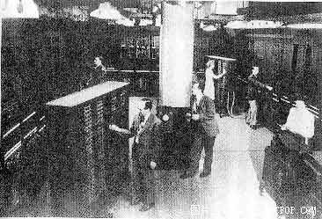
教科书里面的答案是ENIAC。这个答案不算正确，但也没完全错。ENIAC是美国宾州大学研制的第一台电子计算机，也是世界上第一台电子计算机。准确一点说：ENIAC是世界上第一台通用型计算机。ENIAC是Electronic Numerical Integrator And Computer的缩写，它于1946年2月15日诞生；当时的资助者是美国军方，目的是计算弹道的各种非常复杂的非线性方程组。众所周知，这些方程组是没有办法求出准确解的，因此只能用数值方法近似地进行计算，因此研究一种快捷准确计算的办法很有必要。
那个时候的“程序设计”，需要插拔N多的插头
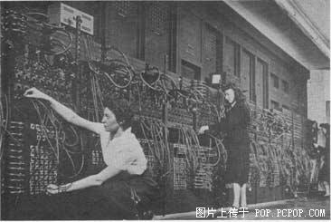
美国军方花费了48万美元经费在ENIAC项目上，这在当时可是一笔巨款，要不是为了二次世界大战，谁能舍得出这么大的钱？事实上ENIAC也是美国陆军军械部和宾州大学莫尔学院联合发布的，而非书本上所提的只有宾州大学。
从技术上而言，ENIAC是没有太明晰的CPU概念的。因为它采用电子管作为基本电子元件。用了足足18800个电子管，而每个电子管大约有一个普通家用25瓦灯泡那么大。这样整部电脑就有了8英尺高、3英尺宽、100英尺长的身躯，体积有研立方米，重达30吨，耗电高达140千瓦。每秒能进行5000次加法运算(而人最快的运算速度每秒仅5次加法运算)，还能进行平方和立方运算，计算正弦和余弦等三角函数的值及其它一些更复杂的运算。这样的速度在当时已经是人类智慧的最高水平。
但是，其实ENIAC还不是计算机的最早始祖。现代计算机的思想由来已久，到了19世纪已经才日渐成熟，但是当时的技术水平很低弱，所以根本无法制造出可以运行的系统来，其中最据代表性的就是巴贝奇的分析机。
下图是巴贝奇分析机部件

英国皇家学会会员、剑桥大学数学教授巴贝奇(Charles Babbage, 1792-1871.)，是一位富有的银行家的儿子。他于1792年出生于英格兰西南部的托格茅斯，后来继承了相当丰厚的遗产。巴贝奇把继承的财富都用于科学研究，并显示出极高的数学天赋，考入剑桥大学后，他发现自己掌握的代数知识甚至超过了教师。1817年获硕士学位，1928年受聘担任剑桥大学“卢卡辛讲座”的数学教授，这是只有牛顿等科学大师才能获得的殊荣。
巴贝奇教授，Charles Babbage
巴贝奇不但精于科学理论，更喜欢将科学应用在各种发明创造上。他最早提出，人类可以制造出通用的计算机，来代替大脑计算复杂的数学问题。当时并没有电子技术的应用，于是巴贝奇的设想就架构在当时日趋成熟的机械技术上。巴贝奇将他设想的通用计算机命名为“分析机”，并希望它能自动解算有100个变量的复杂算题，每个数达25位，速度达到每秒钟运算一次。分析机包括齿轮式“存贮仓库”(Store)和“运算室”即“作坊”(Mill)，而且还有他未给出名称的“控制器”装置，以及在“存贮仓库”和“作坊”之间运输数据的输入输出部件。这种天才的思想，划时代地提出了类似于现代电脑五大部件的逻辑结构，也为后世的通用处理器诞生奠定了坚实的基础。
最初，巴贝奇还有政府的资助来研究设计“分析机”，但是短视的英国政府于1842年，断然宣布停止对巴贝奇的一切资助，而当时的科学界也讥笑他是“愚笨的傻瓜”，公然称差分机“毫无任何价值”。不过英雄的故事里面总是有美人垂青，英国著名诗人拜伦的女儿爱达·拉夫拉斯伯爵夫人(注解1)，是唯一能理解巴贝奇的人，也是世界计算机先驱中的第一位女性。她帮助巴贝奇研究分析机，建议用二进制数代替原来的十进制数(编者注：真是天才！)。她还指出分析机可能像雅各织布机一样编程，并发现了编程的要素。她还为某些计算开发了一些指令，并预言计算机总有一天会演奏音乐。第二年，她帮助巴贝奇处理论文的译稿时，加入了许多独特的见解，深得巴贝奇教授的赞许。
在爱达夫人短暂生命的最后十年里，全力协助巴贝奇工作，甚至把自己的珠宝手饰都拿出来变卖，以帮助巴贝奇度过经济难关。之后，巴贝奇又独自坚持了近20年，直至1871年，这位先驱者孤独地离开了人世时，分析机终于没能制造出来，未完成的一部分也被保留在英国皇家博物馆里。巴贝奇逝世后，他的儿子亨利·巴贝奇少将制造了若干个复制品，送往世界各地保存。亨利坚定地相信，总有一天，他父亲的这种机器一定会被后人制造出来。
近年来，科学界已经普遍确认巴贝奇在信息科学的鼻祖地位。1991年，为了纪念巴贝奇200周年诞辰，英国肯圣顿(Kensington)科学博物馆根据这些图纸重新建造了一台差分机。复制过程中，只发现图纸存在着几处小的错误。复制者特地采用18世纪中期的技术设备来制作，不仅成功地造出了机器，而且可以正常运转。
后人完成的巴贝奇分析机
为什么要提这些旧事？其实无论是英特尔、IBM、微软，还是甲骨文，如果没有这些先驱们的奉献，就没有今天的繁荣。另外，我国的教育对于这一段历史的描述非常差，编者希望这样的说明能够在开始以下intel x86神奇时光之旅前，有一个很好的交待，权作抛砖引玉吧。
注解1：1981年，美国国防部花了10年的时间，研制了一种计算机全功能混合语言，并成为军方数千种电脑的标准。为了纪念爱达夫人，这种语言被正式命名为ADA语言，并赞誉她是“世界上第一位软件工程师”。
在以下部分的介绍里，集成电路的通用型CPU诞生了！
其实早在英特尔公司诞生前，集成电路技术就已经被发明。1947年，AT&T贝尔实验室的三位科学家发明了晶体管，晶体管的出现，迅速替代电子管占领了世界电子领域。随后，晶体管电路不断向微型化方向发展。1957年，美国科学家达默提出“将电子设备制作在一个没有引线的固体半导体板块中”的大胆技术设想，这就是半导体集成电路的核心思想。
1958年，美国德克萨斯州仪器公司的工程师基尔比(Jack Kilby)在一块半导体硅晶片上将电阻、电容等分立元件集成在里面，制成世界上第一片集成电路。也正因为这件事，2000年的诺贝尔物理奖颁发给了已退休的基尔比。1959年，美国仙童公司的诺伊斯用一种平面工艺制成半导体集成电路，从此开启了集成电路比黄金还诱人的时代。其后，摩尔、诺宜斯、葛洛夫这三个“伙伴”离开原来的仙童公司，一起开创事业——筹建一家他们自已的公司。三人一致认为，最有发展潜力的半导体市场是计算机存储器芯片市场。
英特尔的元老，摩尔
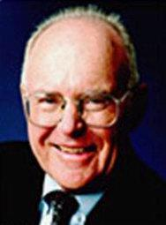
英特尔的元老，诺宜斯

英特尔的元老，葛洛夫

吸引他们成立新公司的另一个重要原因是：这一市场几乎完全依赖于高新技术，你可以尽可能地在一个芯片上放最多的电路，谁的集成度高，谁就能成为这一行业的领袖。基于以上考虑，摩尔为新公司命名为：Intel，这个字是由“集成/电子(Integrated Electronics)"两个英文单词组合成的，象征新公司将在集成电路市场上飞黄腾达，结果就真的如此，看来在摩尔有生之年，请他起个名字一定发达。
intel这个名字有着深远涵义

当时，这三位创业者说服风险资本家阿瑟.罗克给他们投资了200万美元；还找到了他们创业的最佳地点，就是原联合碳化物电子公司的大楼，这可比惠普的车库要强多了。公司创建不久，三位创建人就与公司职员(这时是1968年底，英特尔公司已约定，他们将不拘泥于任何特定的技术或产品生产线，用诺宜斯的话来说就是“对当今所有技术进行快镜拍摄，从中发现哪种技术行得通，哪种技术最卓有成效，就开发哪种技术”，公司有的是时间、才能和资金，所以他们不能草率行事。诺宜斯说：“没能任何合同规定我们必须保证某一生产线的生产。我们也不受任何旧技术的约束。”
英特尔公司发现：当电子在集成电路块的细微部位上出现或消失时，可以将若干比特(bites,资料的最小计量单位)信息非常廉价地储存在微型集成电路硅片上，他们首先将这种发现应用在商业上。1969年的春天，在公司成立一周年以后，英特尔公司生产了第一批产品，即双极处理64比特存储芯片。不久，公司又推出256比特的MOS存储器芯片。一个小小的Intel公司，以它的两种新产品的问世而打入了整个计算机存储器市场——这是一个辉煌的开端，而其他的一些公司直到1980年才能生产MOS芯片和双极芯片。
随着日本公司加入竞争，内存的生意越来越艰难。尽管当时有很多美国人抱怨日本人公司以低于成本的价格向美国倾销产品，但一个不可否认的事实是，日本在芯片制造上的速度和质量是无与伦比的。这时候，英特尔公司面对有史以来最大的生存危机。不过最终他们作出一个令人钦佩的决断：放弃内存，全力投入微处理器业务。
说到微处理器业务，其实最初是件很偶然的事情：英特尔的一家客户(Busicom，一家现已不存在的日本厂商)要求英特尔为其专门设计一些处理芯片。在研究过程中，英特尔的研究员霍夫(Hoff)问自已：对于集成电路，能否在外部软件的操纵下以简单的指令进行复杂的工作呢？为什么不可将这个计算机上的所有逻辑集成到一个芯片上并在上面编制简单通用的程序呢？这其实就是今天所有微处理器的原理。但日本公司对此毫无兴趣。在同事的帮助及公司支持下，霍夫把中央处理器的全部功能集成在一块芯片上，再加上存储器；完善了这种后来被称为4004的芯片，也就是世界上第一片微处理器。
4004CPU的样子，可爱吧？
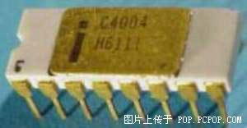
1971年英特尔诞生了第一个微处理器——4004。该芯片其实是为Busicom calculator专门设计制造的，但已经可以看到个人电脑的影子在里面了。据说当时有一位留着长发的美国人在无线电杂志上读到I4004的消息，立即就想能用这个CPU来开发个人使用的操作系统。结果经过一番仔细折腾之后，发现I4004的功能实在是太弱，而他想实现的系统功能与Basic语言并不能在上面实现只好作罢，这个人就是比尔.盖茨——微软公司的老板。不过从此之后，他对英特尔的动向非常关注，终于在1975年成就了微软公司
4004的核心电路照片
4004系列CPU的全家福

接下来到了8008
8008的运算能力比4004强劲2倍。1974年，一本无线电杂志刊登了一种使用8008作处理器的机器，叫做“Mark-8(马克八号)”，这也是目前已知的最早的家用电脑了。虽然从今天的角度看来，“Mark-8”非常难以使用、控制、编程及维护，但是这在当时却是一种伟大的发明。
8008的样子
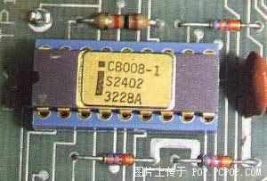
这颗比较清楚一点
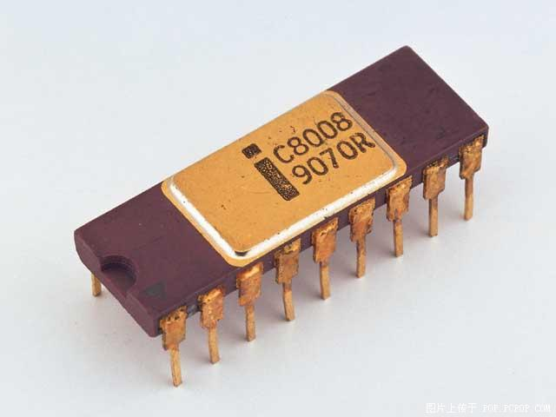
8008的核心照片
事实上，8008共有四种型号，分别如下：
C8008
就是刚才发的第二张8008图片
C8008-1
刚才发的第一张8008图片
D8008现在发
D8008-1
下一代产品叫做8080，8080被用于当时一种品牌为Altair(牵牛星，这个名字来源于当时电视节目里一个流行的科幻剧)的电脑上。这也是有史以来第一个知名的个人电脑。当时这种电脑的套件售价是395美金，短短数月的时间里面，销售业绩达到了数万部，创造了个人电脑销售历史的一个里程碑。
8080A
8080的核心照片
这是基于8080芯片的计算机Processor Technology Sol-20
内部是这样子滴
史前总结：

4004的集成度只有2300个晶体管，功能其实比较弱，且计算速度较慢，以致只能用在Busicom计算器上，更不用说进行复杂的数学计算了。不过比起第一台电子计算机ENIAC来说，它已经轻巧太多太多了。而且最大的历史意义是，它是第一个通用型处理器，这在当时专用集成电路设计横行的时代是难得的突破。所谓专用集成电路设，就是为不同的应用设计独特的产品，一旦应用条件变化，就需要重新设计；当然在商业盈利上，对设计公司是很有好处的。但是英特尔公司的目光并没有这么短浅，霍夫做出大胆的设想：使用通用的硬件设计加上外部软件支持来完成不同的应用，这就是最初的通用微处理器的设想。

英特尔公司很快对这个设想进行了论证，发现确实可行，而且这种产品的好处就在于采用不同的软件支持就能完成不同的工作，这比重新设计专用的集成电路要简单得多。看到这种产品将来的广阔前景，英特尔公司马上投入了设计工作并很快推出了产品——世界上第一块微处理器Intel 4004。

其实4004处理只能处理4位数据，但内部指令是8位的。4004拥有46条指令，采用16针直插式封装。数据内存和程序内存分开，1K数据内存，4K程序内存。运行时钟频率预计为1M，最终实现达到了740kHz，能进行二进制编码的十进制数学运算。这款处理器很快得到了整个业界的承认，蓝色巨人IBM还将4004装备在IBM 1620机器上。

在4004发布后不久，英特尔连续的发布了几款CPU：4040、8008，但市场反响平平，不过却为开发8位微处理器打下了良好基础。1974年，英特尔公司又在8008的基础上研制出了8080处理器、拥有16位地址总线和8位数据总线，包含7个8位寄存器(A,B,C,D,E,F,G,其中BC,DE,HL组合可组成16位数据寄存器)，支持16位内存，同时它也包含一些输入输出端口，这是一个相当成功的设计，还有效解决了外部设备在内存寻址能力不足的问题。
大家一般都只知道8086，很少知道8085的存在，这个就是8085的真面目：
1978年，8086处理器诞生了。这个处理器标志着x86王朝的开始，为什么要纪念英特尔x86架构25周年？主要原因是从8086开始，才有了目前应用最广泛的PC行业基础。虽然从1971年，英特尔制造4004至今，已经有32年历史；但是从没有像8086这样影响深远的神来之作。
8086
8086/8088的核心
8086的协处理器：8087
8087实际上有13种型号，这里只给出一种的图片，因为都大同小异。
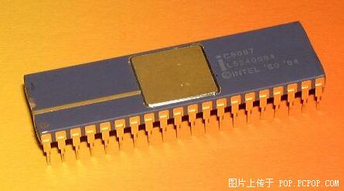
还有一个更关键的因素，是时IBM研究新的PC机来打击苹果的个人电脑。IBM公司需要选择一款强大，易于扩展的处理器来驱动，英特尔的x86处理器取得了绝对的胜利，成为IBM PC的新“大脑”。这个历史的选择也将英特尔公司日后带入了财富500强大公司的行列，并被财富杂志称之为：“七十大商业奇迹之一(Business Triumphs of the Seventies)”

IBM公司的PC大获成功，不但带旺了英特尔的生意，还造就了另外一个商业奇迹——微软公司。比尔.盖茨搭车销售了DOS操作系统，为今天称霸软件行业攫取了第一桶金。不但如此，因为IBM公司的远见，开放了PC架构的授权，康柏(今天已经变成HP的一部分)等第三方的制造商也大获其利。甚至台湾等经济的腾飞都与这次历史的联合有着必然的联系，无论从历史，还是产业的眼光来阅读，这个事件都非常值得称颂！

8088的图片
使用8088芯片的笔记本，它的配置如下：
Intel 8088 CPU
128Kb RAM
3.5" 360kb 或者 720kb 软驱
5MB 硬盘
事实上，IBM在PC XT选用的是8088这个型号。以技术的观点来看，8088其实是8086的一个简版，其内部指令是16位的，但是外部是8位数据总线；相对于8086内部数据总线(CPU内部传输数据的总线)、外部数据总线(CPU外部传输数据的总线)均为16位，地址总线为20位，可寻址1MB内存的规格来说，是稍差了一点，但是已经足以胜任DOS系统和当时的应用程序了。8086集成2.9万只晶体管，时钟频率为4.77MHz，同时还生产出与之配合的数学协处理器8087，这两种芯片使用相同的指令集，可以互相配合提升科学运算的效率。

当然现在的CPU都内建数学协处理器，因此不再需要额外的数学协处理器芯片，但是七十年代的技术限制，一般只能将数学协处理器做成另外一个芯片，供用户选择。这样的好处是减少了制造的成本，提高了良品率，更降低速度不敏感的用户的支出：他们可以暂时不买数学协处理器，直到需要的时候买一个回来插到IC插座里即可。
1982年，英特尔发布了80286处理器，也就是俗称的286。这是英特尔第一个可以运行所有为其撰写的处理器，在发布后的六年中，全球一共交付了一千五百万台基于286的个人电脑。

80286图片
80286的核心照片
使用80286的电脑
80286芯片集成了14.3万只晶体管、16位字长，时钟频率由最初的6MHz逐步提高到20MHz。其内部和外部数据总线皆为16位，地址总线24位。与8086相比，80286寻址能力达到了16MB，可以使用外存储设备模拟大量存储空间，从而大大扩展了80286的工作范围，还能通过多任务硬件机构使处理器在各种任务间来回快速切换，以同时运行多个任务，其速度比8086提高了5倍甚至更多。IBM公司将80286用在技术更为先进AT机中，与IBM PC机相比，AT机的外部总线为16位(PC XT机为8位)，内存一般可扩展到16MB，可支持更大的硬盘，支持VGA显示系统，比PC XT机在性能上有了重大的进步。

但是这时候，IBM公司内部发生了很大的分歧：内部很多人反对快速转换到286计算机的销售，因为286 PC会对IBM的小型机与之前的PC XT销售有影响，他们希望缓慢过渡。但是intel公司并不能等，80286处理器已经批量生产了，不可能堆在仓库里等IBM慢慢消化；这时候生产兼容IBM PC的康柏公司就钻了一个空子——快速推出286的PC机，一举打败IBM成为PC市场的新霸主。

微处理器决定了计算机的性能和速度，谁能制造出性能卓越的高速PC，谁便能领导计算机的新潮流，这就是游戏规则。IBM的人最初顺应的这个规则，因此在PC市场大获成功，但是到了286时代，却又放弃了正确的选择，真是让人为之叹惋。
80386进入了32位元的世代

1985年，英特尔再度发力推出了80386处理器。386集成了27万5千只晶体管，超过了4004芯片的一百倍。并且386还是英特尔第一种32位处理器，同时也是第一种具有“多任务”功能的处理器——这对微软的操作系统发展有着重要的影响，所谓“多任务”就是说处理器可以在同时处理几个程序的指令。

80386图片
80386的核心照片
80286之前还有一个，80186，80186刚推出没几周，80286就出现了，所以一般都没有听过80186的名字
80186
80186的核心照片
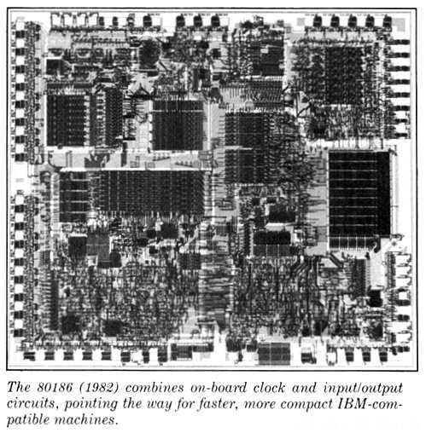
虽然有80186，可是从来没有在PC机上出现过，因此，这是一个容易让人遗忘的芯片
不过就如过渡到286一样，英特尔遇到了很大压力。当时有一种流行的观点认为，286已经足够了，根本没有必要生产386电脑，在销售上开始并不如意。但是英特尔的领导人并不这样认为，在宣传上采纳很多新的手法，借鉴了很多消费类产品的办法，让人耳目一新；另一方面，也对386芯片区分出不同的规格，去适应不同的用户需求。尤其是后来推出的80386SX芯片，内部数据总线为32位，与80386相同，但是外部数据总线为16位，既有386的优点，又有286的成本优势，取得了很大的市场成功；同时原本的386芯片改称为386DX，以区别386SX。

386时代，Intel在技术有了很大的进步。80386内部内含27.5万个晶体管，时钟频率为12.5MHz，其后又提高到20MHz、25MHz、33MHz等。80386DX的内部和外部数据总线都是32位，地址总线也是32位，可寻址高达4GB内存。它除具有实模式和保护模式外，还增加了一种叫虚拟模式的工作方式，可同时模拟多个8086处理器来提供多任务能力。

80386DX的照片
1989年，英特尔发布了486处理器。486处理器是英特尔非常成功的商业项目。很多厂商也看清了英特尔处理器的发展规律，因此很快就随着英特尔的营销战而转型成功。80486处理器集成了125万个晶体管，时钟频率由25MHz逐步提升到33MHz、40MHz、50MHz及后来的100Mhz。

80486也是英特尔第一个内部包含数字协处理器的CPU，并在x86系列中首次使用了RISC(精简指令集)技术，从而提升了每时钟周期执行指令的速度。486还采用了突发总线方式，大大提高了处理器与内存的数据交换速度。由于这些改进，80486的性能比带有80387数学协处理器的80386快了4倍有余。

英特尔将区格用户的策略再次应用在486产品上，因此486分为有数学协处理器的486DX和无数学协处理器的486SX两种，486SX的价格要便宜一些。后来486在倍频上规格有所改进，就出现了486DX2、486DX4的新“变种”。以DX2来举例，其涵义是处理器内部工作频率为外频的2倍，这样缓解处理器内部高速与外部总线的慢速的矛盾。

80486的照片
80486DX
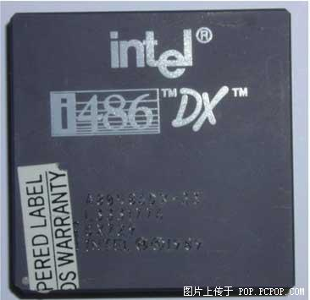
80486的核心照片
Pentium，第一款与数字无关的处理器

1993年，英特尔发布了Pentium(奔腾)处理器。本来按照惯常的命名规律是80586，但是因为实际上“586”这样的数字不能注册成为商标使用，因此任何竞争对手都可以用586来混淆概念，扰乱市场。事实上在486发展末期，就已经有公司将486等级的产品标识成586来销售了。因此英特尔绝对使用自造的新词来作为新产品的商标——Pentium。

Pentium的照片
Pentium/Pentium Pro的核心照片
这是387协处理器的照片
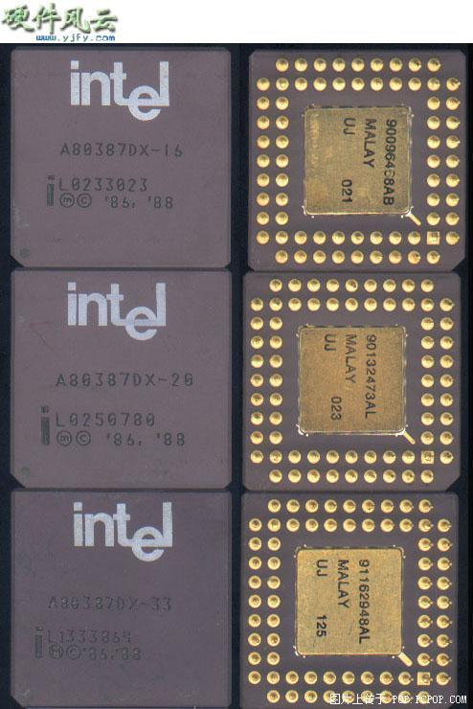
Pentium处理器集成了310万个晶体管，最初推出的初始频率是60MHz、66MHz，后来提升到200MHz以上。第一代的Pentium代号为P54C，其后又发布了代号为P55C，内建MMX(多媒体指令集)的新版Pentium处理器。如果购买了最初60MHz、66MHz Pentium的用户比较倒霉，不但其Socket插座与其后推出的Socket 7不同，不能升级以外；更有极大可能是有内部缺陷的产品：早期的几批产品存在浮点运算错误的问题，虽然英特尔开始称这样的错误只是非常小一部分用户才会遇到，但是因为市场反应哗然，一时之间造成了很大的销售停滞。最后，当时的英特尔总裁安迪葛洛夫于1993年11月29日向全球用户诚意道歉，并承诺回收产品而告终。据后来的统计数字表明回收成本高达4亿美金，这在当时是十分冒险的行为，对于公司的资金实力是一个生死存亡的考验；但最终的结果是重新赢得了消费者的信任，Pentium再度成为市场上最畅销的产品。
Pentium Pro的照片
Pentium MMX是英特尔在Pentium内核基础上改进，最大的特点是增加了57条MMX指令。这些指令专门用来处理音视频相关的计算，目的是提高CPU处理多媒体数据的效率。MMX指令非常成功，在之后生产的各型CPU都包括这些指令集。据Tom’s Hardware测试，即使最慢的Pentium MMX 166MHz也比Pentium 200MHz普通版要快。

Pentium MMX的照片
1995年秋天，英特尔发布了Pentium Pro处理器。Pentium PRO是英特尔首个专门为32位服务器、工作站设计的处理器，可以应用在高速辅助设计、机械引擎、科学计算等领域。英特尔在Pentium PRO的设计与制造上又达到了新的高度，总共集成了550万个晶体管，并且整合了高速二级缓存芯片。

Pentium PRO透露出英特尔对企业市场的雄心，不过作为第一代产品，还是有很多商榷的地方。最有趣的一件事情是，Pentium PRO执行16位程序的效能还不及同频率Pentium的水平；当然这不是一个错误，只是在当时16位程序数量还很多，32位软件尚未成为主流的情形下就显得太过超前。
Pentium Pro的核心照片
1997年英特尔发布了Pentium II处理器。其内部集成了750万个晶体管，并整合了MMX指令集技术，可以更快更流畅的播放影音Video，Audio以及图像等多媒体数据。Pentium II首次引入了S.E.C封装(Single Edge Contact)技术，将高速缓存与处理器整合在一块PCB板上。通过Pentium II，用户可以透过因特网来捕捉、编辑、共享数码图片给自己的朋友和家人；甚至在影片上加入一些文字、音乐、效果等；可以使用视频电话等最新的多媒体技术。而之前的处理器在效能上就逊色很多了；因此在行销宣传上，英特尔特别凸现Pentium II的多媒体能力，这也很大促进了多媒体技术的流行。

Pentium II 的照片
Pentium II 核心的照片
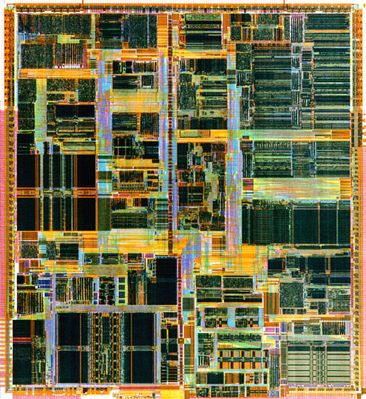
1999年，英特尔发布了Celeron(赛扬)处理器。简单的说，Celeron与Pentium II并没有本质上的不同，因为它们的内核是一样的，最大的区别在于高速缓存上。最初的Celeron是没有二级缓存的，目的是降低成本来夺取低端市场的份额，就像当年在386、486上，制造386SX、486SX简化版的做法一样。但是很遗憾的是，完全没有二级缓存的Celeron处理器效能极差，消费者并不买帐，因此很快英特尔就调整战略：将Celeron处理器的二级缓存设定为只有Pentium II的一半(也就是128KB)，这样既有合理的效能，又有相对低廉的售价；这样的策略一直延续到今天。

Celeron(赛扬)处理器
不过很快有人发现，使用双Celeron的系统与双Pentium II的系统差距不大，而价格却便宜很多，结果造成了Celeron冲击高端市场的局面。后来英特尔决定取消Celeron处理器的SMP功能，才解决了这个问题。可以看出，Celeron与Pentium II是英特尔决定将高低产品线用不同的品牌区分的开始，事实也证明这种市场策略的成功。Pentium II Xeon，PRO的继承者

1998年英特尔发布了Pentium II Xeon(至强)处理器。Xeon是英特尔引入的新品牌，取代之前所使用的Pentium Pro品牌。这个产品线面向中高端企业级服务器、工作站市场；是英特尔公司进一步区格市场的重要步骤。Xeon主要设计来运行商业软件、因特网服务、公司数据储存、数据归类、数据库、电子，机械的自动化设计等。

Pentium II Xeon处理器不但有更快的速度，更大的缓存，更重要的是可以支持多达4路或者8路的SMP对称多CPU处理功能。

Pentium II XEON，至强的开始
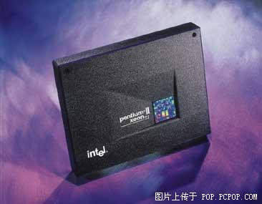
1999年英特尔发布了Pentium III处理器。从Pentium III开始，英特尔又引入了70条新指令(SIMD，SSE)，主要用于因特网流媒体扩展(提升网络演示多媒体流、图像的性能)、3D、流式音频、视频和语音识别功能的提升。Pentium III可以使用户有机会在网络上享受到高质量的影片，并以3D的形式参观在线博物馆、商店等。

老PIII的照片
新封装的PIII照片
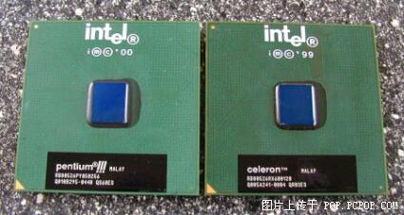
Pentium III Xeon，决战服务器市场

1999年，英特尔发布了Pentium III Xeon处理器。作为Pentium II Xeon的后继者，除了在内核架构上采纳全新设计以外，也继承了Pentium III处理器新增的70条指令集，以更好执行多媒体、流媒体应用软件。除了面对企业级的市场以外，Pentium III Xeon加强了电子商务应用与高阶商务计算的能力。在缓存速度与系统总线结构上，也有很多进步，很大程度提升了性能，并为更好的多处理器协同工作进行了设计。
PIII的核心照片
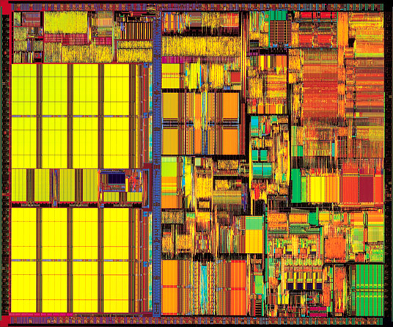
Pentium 4、Celeron，一统江湖的风云

2000年英特尔发布了Pentium 4处理器。用户使用基于Pentium 4处理器的个人电脑，可以创建专业品质的影片，透过因特网传递电视品质的影像，实时进行语音、影像通讯，实时3D渲染，快速进行MP3编码解码运算，在连接因特网时运行多个多媒体软件。这是目前空前强大的个人电脑处理器产品，仍然在继续销售中。

P4 423Pin
P4 478Pin
Pentium 4处理器集成了4200万个晶体管，到了改进版的Pentium 4(Northwood)更是集成了5千5百万个晶体管；并且开始采用0.18微米进行制造，初始速度就达到了1.5GHz(gigahertz)，相当于从旧金山到纽约只花了13秒的车程(当然，没人有这么快的汽车)。

Pentium 4还引入了NetBurst新结构，以下是NetBurst结构带来的好处：

1.较快的系统总线(Faster System Bus)；

2.高级传输缓存(Advanced Transfer Cache)；

3.高级动态执行(Advanced Dynamic Execution) (包含执行追踪缓存Execution Trace Cache、高级分支预测Enhanced Branch Prediction)

4.超长管道处理技术(Hyper Pipelined Technology)；

5.快速执行引擎(Rapid Execution Engine)；

6.高级浮点以及多媒体指令集(SSE2)等等。

当程序指令与数据一开始进入处理时，就会进入系统总线队列。Pentium 3处理器外频FSB设定在133Mhz，每时钟周期传输64位数据，提供8字节*133Mhz=1066MB/s的数据带宽；而Pentium 4处理器的系统总线虽然仅为100Mhz，同样是64位数据带宽，但由于其利用了与AGP4X相同的原理“四倍速”(即FSB400)技术，因此可传输高达3200MB/秒的数据传输速度。因此，Pentium 4处理器传输数据到系统的其他部分比目前所有的x86处理器都快，也打破了Pentium 3处理器受系统总线瓶颈的限制。其后英特尔又不断改进系统总线技术，推出了FSB533、FSB800的新规格，将数据传输速度进一步提升。并且在最新的Pentium 4处理器，英特尔已经支持双通道DDR技术，让内存与处理器传输速度也有很大的改进。

Pentium 4还提供的SSE2指令集，这套指令集增加144个全新的指令，在128bit压缩的数据，在SSE时，仅能以4个单精度浮点值的形式来处理，而在SSE2指令集，该资料能采用多种数据结构来处理：

4个单精度浮点数(SSE)2个双精度浮点数(SSE2)16字节数(SSE2)8个字数(word)数(SSE2)4个双字数(SSE2)2个四字数(SSE2)1个128位长的整数(SSE2)

Pentium 4也有对应型号的Celeron处理器，来应对低端市场。
Pentium 4 Willamette 核心照片
Pentium 4 Northwood 核心照片
P4 Celeron 照片
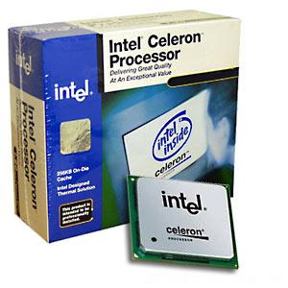
XEON：Pentium 4的至强版本

XEON MP：Pentium 4的至强版本
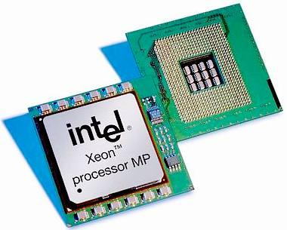
Itanium，64位元的时代来临

2001年英特尔发布了Itanium(安腾)处理器。Itanium处理器是英特尔第一款64位元的产品。这是为顶级、企业级服务器及工作站设计的，在Itanium处理器中体现了一种全新的设计思想，完全是基于平行并发计算而设计(EPIC)。对于最苛求性能的企业或者需要高性能运算功能支持的应用(包括电子交易安全处理、超大型数据库、电脑辅助机械引擎、尖端科学运算等)而言，Itanium处理器基本是PC处理器中唯一的选择。

Itanium的照片
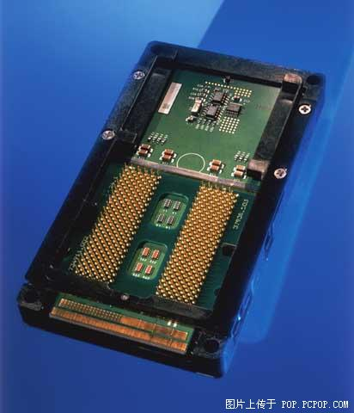
Itanium的照片
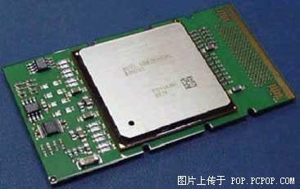
Itanium 2处理器是以Itanium架构为基础所建立与扩充的产品。提供了二位元的相容性，可与专为第一代Itanium处理器优化编译的应用程序兼容，并大幅提升了50%～100%的效能。Itanium 2具有6.4GB/sec的系统总线带宽、高达3MB的L3缓存，据英特尔称Itanium 2的性能，足足比Sun Microsystems的硬件平台高出50%。

Itanium 2的照片
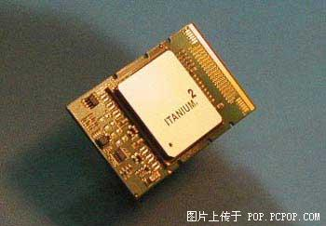
Itanium核心的照片
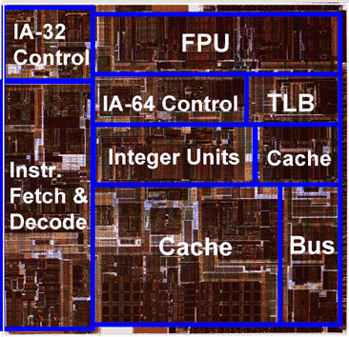
Itanium2核心的照片
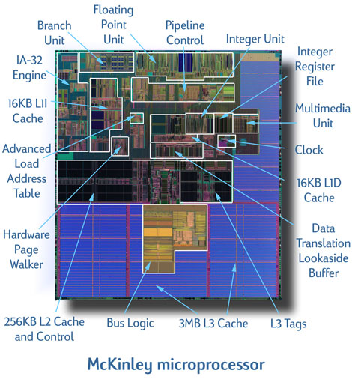
Pentium M，移动、网络、节能的铁骑

2003年英特尔发布了Pentium M处理器。以往虽然有移动版本的Pentium II、III，甚至是Pentium 4-M产品，但是这些产品仍然是基于台式电脑处理器的设计，再增加一些节能，管理的新特性而已。即便如此，Pentium III-M和Pentium 4-M的能耗远高于专门为移动运算设计的CPU，例如全美达的处理器。

英特尔Pentium M处理器结合了855芯片组家族与Intel PRO/Wireless2100网络联机技术，成为英特尔Centrino(迅驰)移动运算技术的最重要组成部分。Pentium M处理器可提供高达1.60GHz的主频速度，并包含各种效能增强功能，如：最佳化电源的400MHz系统总线、微处理作业的融合(Micro-OpsFusion)和专门的堆栈管理器(Dedicated Stack Manager)，这些工具可以快速执行指令集并节省电力。

更关键的是，Pentium M处理器加上802.11的无线WiFi技术，就构成了英特尔Centrino(迅驰)移动运算技术的整套解决方案。这样不仅具备了节能、长续航时间的优点，更领导了目前流行的无线网络风尚。因此，IBM、Sony、HP等各大笔记本电脑厂商已经全面转用Pentium M处理器来制造自己的主流产品。

照片
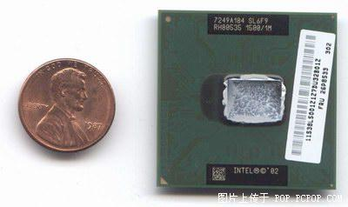
顺便把Mobile Pentium II的照片补上
Mobile Celeron
Mobile Pentium III
接下来该介绍AMD的CPU了

首先是AMD8080
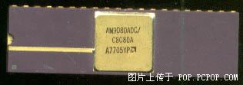
AMD8088-2-BQA
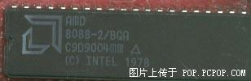
AMDAMZ8002
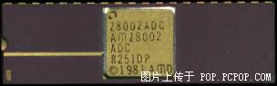
AMDAMZ8068DC
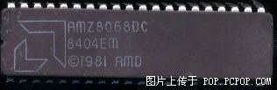
AMDD8086
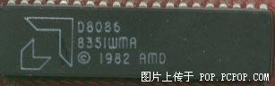
AMDC80186-3
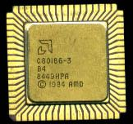
AMDCG80286-8-C2
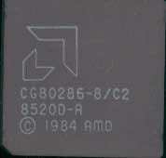
AMDAm29000-25GC
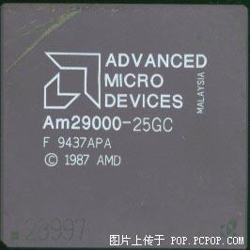
AMDAm29030-25GC
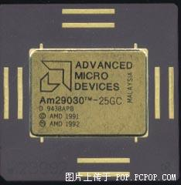
AMDAm29040-33GC
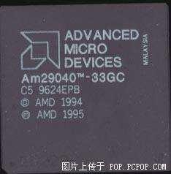
AMDA80386DXL-33
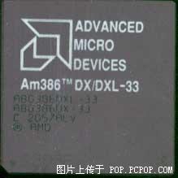
AMDNG80386SXL-33
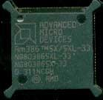
AMDNG80386DX-40
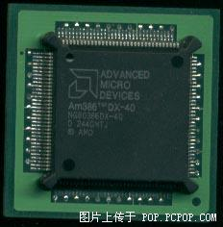
AMDA80486SX2-66
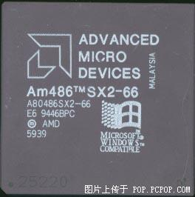
AMDK5PR100ABQ
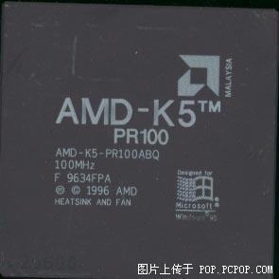
AMDK5PR133ABQ
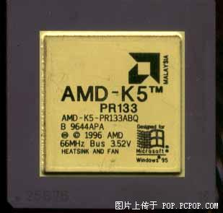
AMDK6200ALYD
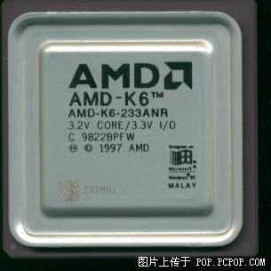
k6-300A
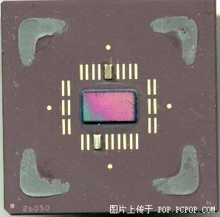
k6-2-350
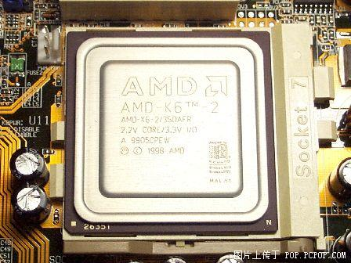
k6-iii
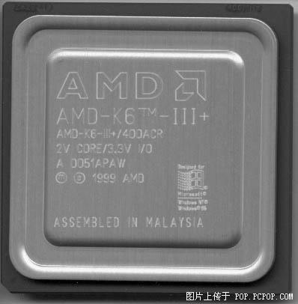
AMD athlon
一颗有纪念意义的CPU
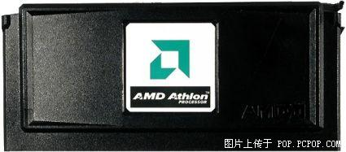
thunderbird核心的athlon
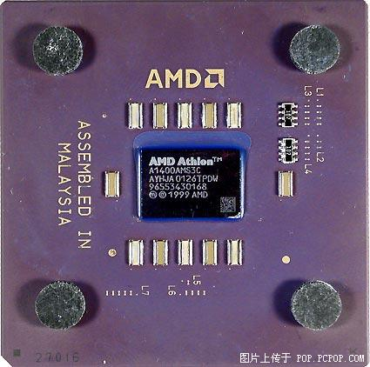
duron
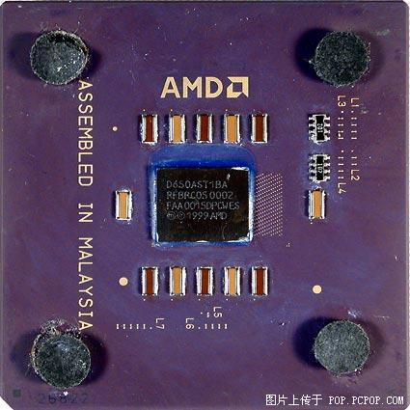
palomino核心的athlon xp 2000+
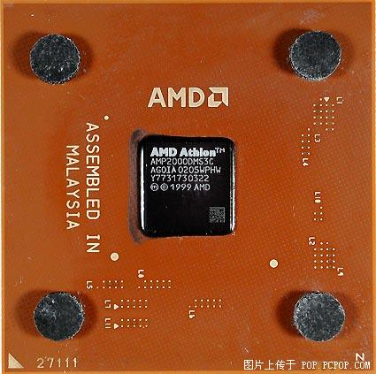
thunderbird核心的athlon
AMD K5核心照片
AMD K6核心照片
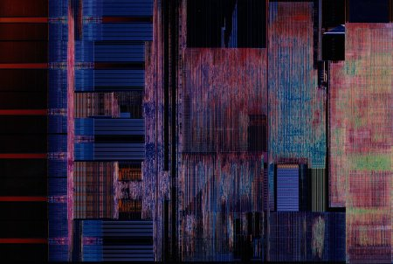
AMD K6-2核心照片
AMD K7 (Athlon)
AMD K6-III核心照片
AMD Opteron（K8）核心照片
CPU有好多种架构，下面简单介绍一下：

CPU又叫中央处理器，是英文单词Central Processing Unit的缩写，负责对信息和数据进行运算和处理，并实现本身运行过程的自动化。在早期的计算机当中，CPU被分成了运算器和控制器两个部分，后来由于电路集成度的提高，在微处理器问世时，就将它们都集成在一个芯片中了。需要智能控制、大量信息处理的地方就会用到CPU。
CPU有通用CPU和嵌入式CPU，通用和嵌入式的分别，主要是根据应用模式的不同而划分的。通用CPU芯片的功能一般比较强，能运行复杂的操作系统和大型应用软件。嵌入式CPU在功能和性能上有很大的变化范围。随着集成度的提高，在嵌入式应用中，人们倾向于把CPU、存储器和一些外围电路集成到一个芯片上，构成所谓的系统芯片（简称为SOC），而把SOC上的那个CPU成为CPU芯核。
CPU的流派。

现在，指令系统的优化设计有两个截然相反的方向。一个是增强指令的功能,设置一些功能复杂的指令，把一些原来有软件实现的常用功能改用硬件的指令系统来实现，这种计算机成为复杂指令系统计算机。早期Intel的X86指令体系就是一种CISC指令结构。
RISC是Reduced Instruction Set Computer的缩写中文翻译成精简指令系统计算机，是八十年代发展起来的，尽量简化指令功能，只保留那些功能简单，能在一个节拍内执行完成的指令，较复杂的功能用一段子程序来实现，这种计算机系统成为精简指令系统计算机。目前采用RISC体系结构的处理器的芯片厂商有SUN、SGI、IBM的Power PC系列、DEC公司的Alpha系列、Motorola公司的龙珠和Power PC等等。
介绍一下MIPS体系。
MIPS是世界上很流行的一种RISC处理器。MIPS的意思是"无内部互锁流水级的微处理器"(Microprocessor without interlocked piped stages)，其机制是尽量利用软件办法避免流水线中的数据相关问题。他最早是在80年代初期由斯坦福（Stanford）大学Hennessy教授领导的研究小组研制出来的。MIPS公司的R系列就是在此基础上开发的RISC工业产品的微处理器。这些系列产品以为很多打计算机公司采用构成各种工作站和计算机系统。
指令系统
要讲CPU，就必须先讲一下指令系统。指令系统指的是一个CPU所能够处理的全部指
令的集合，是一个CPU的根本属性。比如我们现在所用的CPU都是采用x86指令集的，他们都是同一类型的CPU，不管是PIII、Athlon或Joshua。我们也知道，世界上还有比PIII和Athlon快得多的CPU，比如Alpha，但它们不是用x86指令集，不能使用数量庞大的基于x86指令集的程序，如Windows98。之所以说指令系统是一个CPU的根本属性，是因为指令系统决定了一个CPU能够运行什么样的程序。
所有采用高级语言编出的程序，都需要翻译（编译或解释）成为机器语言后才能运行，这些机器语言中所包含的就是一条条的指令。
1、 指令的格式
一条指令一般包括两个部分：操作码和地址码。操作码其实就是指令序列号，用来告诉CPU需要执行的是那一条指令。地址码则复杂一些，主要包括源操作数地址、目的地址和下一条指令的地址。在某些指令中，地址码可以部分或全部省略，比如一条空指令就只有操作码而没有地址码。
举个例子吧，某个指令系统的指令长度为32位，操作码长度为8位，地址长度也为8位，且第一条指令是加，第二条指令是减。当它收到一个“00000010000001000000000100000110”的指令时，先取出它的前8位操作码，即00000010，分析得出这是一个减法操作，有3个地址，分别是两个源操作数地址和一个目的地址。于是，CPU就到内存地址00000100处取出被减数，到00000001处取出减数，送到ALU中进行减法运算，然后把结果送到00000110处。
这只是一个相当简单化的例子，实际情况要复杂的多。

2、 指令的分类与寻址方式
一般说来，现在的指令系统有以下几种类型的指令：
（１）算术逻辑运算指令
算术逻辑运算指令包括加减乘除等算术运算指令，以及与或非异或等逻辑运算指令。现在的指令系统还加入了一些十进制运算指令以及字符串运算指令等。
（２）浮点运算指令
用于对浮点数进行运算。浮点运算要大大复杂于整数运算，所以CPU中一般还会有专门负责浮点运算的浮点运算单元。现在的浮点指令中一般还加入了向量指令，用于直接对矩阵进行运算，对于现在的多媒体和3D处理很有用。
（３）位操作指令
学过C的人应该都知道C语言中有一组位操作语句，相对应的，指令系统中也有一组位操作指令，如左移一位右移一位等。对于计算机内部以二进制不码表示的数据来说，这种操作是非常简单快捷的。
（４）其他指令
上面三种都是运算型指令，除此之外还有许多非运算的其他指令。这些指令包括：数据传送指令、堆栈操作指令、转移类指令、输入输出指令和一些比较特殊的指令，如特权指令、多处理器控制指令和等待、停机、空操作等指令。
对于指令中的地址码，也会有许多不同的寻址（编址）方式，主要有直接寻址，间接寻址，寄存器寻址，基址寻址，变址寻址等，某些复杂的指令系统会有几十种甚至更多的寻址方式。
3、 CISC与RISC
CISC，Complex Instruction Set Computer，复杂指令系统计算机。RISC，Reduced Instruction Set Computer，精简指令系统计算机。虽然这两个名词是针对计算机的，但下文我们仍然只对指令集进行研究。
（１）CISC的产生、发展和现状
一开始，计算机的指令系统只有很少一些基本指令，而其他的复杂指令全靠软件编译时通过简单指令的组合来实现。举个最简单的例子，一个a乘以b的操作就可以转换为a个b相加来做，这样就用不着乘法指令了。当然，最早的指令系统就已经有乘法指令了，这是为什么呢？因为用硬件实现乘法比加法组合来得快得多。
由于那时的计算机部件相当昂贵，而且速度很慢，为了提高速度，越来越多的复杂指令被加入了指令系统中。但是，很快又有一个问题：一个指令系统的指令数是受指令操作码的位数所限制的，如果操作码为8位，那么指令数最多为256条（2的8次方）。
那么怎么办呢？指令的宽度是很难增加的，聪明的设计师们又想出了一种方案：操作码扩展。前面说过，操作码的后面跟的是地址码，而有些指令是用不着地址码或只用少量的地址码的。那么，就可以把操作码扩展到这些位置。
举个简单的例子，如果一个指令系统的操作码为2位，那么可以有00、01、10、11四条不同的指令。现在把11作为保留，把操作码扩展到4位，那么就可以有00、01、10、1100、1101、1110、1111七条指令。其中1100、1101、1110、1111这四条指令的地址码必须少两位。
然后，为了达到操作码扩展的先决条件：减少地址码，设计师们又动足了脑筋，发明了各种各样的寻址方式，如基址寻址、相对寻址等，用以最大限度的压缩地址码长度，为操作码留出空间。
就这样，慢慢地，CISC指令系统就形成了，大量的复杂指令、可变的指令长度、多种的寻址方式是CISC的特点，也是CISC的缺点：因为这些都大大增加了解码的难度，而在现在的高速硬件发展下，复杂指令所带来的速度提升早已不及在解码上浪费点的时间。除了个人PC市场还在用x86指令集外，服务器以及更大的系统都早已不用CISC了。x86仍然存在的唯一理由就是为了兼容大量的x86平台上的软件。
]：（２）RISC的产生、发展和现状
1975年，IBM的设计师John Cocke研究了当时的IBM370CISC系统，发现其中占总指令数仅20%的简单指令却在程序调用中占了80%，而占指令数80%的复杂指令却只有20%的机会用到。由此，他提出了RISC的概念。
事实证明，RISC是成功的。80年代末，各公司的RISC CPU如雨后春笋般大量出现，占据了大量的市场。到了90年代，x86的CPU如pentium和k5也开始使用先进的RISC核心。
RISC的最大特点是指令长度固定，指令格式种类少，寻址方式种类少，大多数是简单指令且都能在一个时钟周期内完成，易于设计超标量与流水线，寄存器数量多，大量操作在寄存器之间进行。由于下文所讲的CPU核心大部分是讲RISC核心，所以这里就不多介绍了，对于RISC核心的设计下面会详细谈到。
RISC目前正如日中天，Intel的Itanium也将最终抛弃x86而转向RISC结构。
二、CPU内核结构
好吧，下面来看看CPU。CPU内核主要分为两部分：运算器和控制器。
（一） 运算器
1、 算术逻辑运算单元ALU（Arithmetic and Logic Unit）
ALU主要完成对二进制数据的定点算术运算（加减乘除）、逻辑运算（与或非异或）以及移位操作。在某些CPU中还有专门用于处理移位操作的移位器。
通常ALU由两个输入端和一个输出端。整数单元有时也称为IEU（Integer Execution Unit）。我们通常所说的“CPU是XX位的”就是指ALU所能处理的数据的位数。
2、 浮点运算单元FPU（Floating Point Unit）
FPU主要负责浮点运算和高精度整数运算。有些FPU还具有向量运算的功能，另外一些则有专门的向量处理单元。
３、通用寄存器组
通用寄存器组是一组最快的存储器，用来保存参加运算的操作数和中间结果。
在通用寄存器的设计上，RISC与CISC有着很大的不同。CISC的寄存器通常很少，主要是受了当时硬件成本所限。比如x86指令集只有8个通用寄存器。所以，CISC的CPU执行是大多数时间是在访问存储器中的数据，而不是寄存器中的。这就拖慢了整个系统的速度。而RISC系统往往具有非常多的通用寄存器，并采用了重叠寄存器窗口和寄存器堆等技术使寄存器资源得到充分的利用。
对于x86指令集只支持8个通用寄存器的缺点，Intel和AMD的最新CPU都采用了一种叫做“寄存器重命名”的技术，这种技术使x86CPU的寄存器可以突破8个的限制，达到32个甚至更多。不过，相对于RISC来说，这种技术的寄存器操作要多出一个时钟周期，用来对寄存器进行重命名。
４、 专用寄存器
专用寄存器通常是一些状态寄存器，不能通过程序改变，由CPU自己控制，表明某种状态。
]：（二） 控制器
运算器只能完成运算，而控制器用于控制着整个CPU的工作。
1、 指令控制器
指令控制器是控制器中相当重要的部分，它要完成取指令、分析指令等操作，然后交给执行单元（ALU或FPU）来执行，同时还要形成下一条指令的地址。
2、 时序控制器
时序控制器的作用是为每条指令按时间顺序提供控制信号。时序控制器包括时钟发生器和倍频定义单元，其中时钟发生器由石英晶体振荡器发出非常稳定的脉冲信号，就是CPU的主频；而倍频定义单元则定义了CPU主频是存储器频率（总线频率）的几倍。
3、 总线控制器
总线控制器主要用于控制CPU的内外部总线，包括地址总线、数据总线、控制总线等等。
4、中断控制器
中断控制器用于控制各种各样的中断请求，并根据优先级的高低对中断请求进行排队，逐个交给CPU处理。
]：（三） CPU核心的设计
CPU的性能是由什么决定的呢？单纯的一个ALU速度在一个CPU中并不起决定性作用，因为ALU的速度都差不多。而一个CPU的性能表现的决定性因素就在于CPU内核的设计。
1、超标量（Superscalar）
既然无法大幅提高ALU的速度，有什么替代的方法呢？并行处理的方法又一次产生了强大的作用。所谓的超标量CPU，就是只集成了多个ALU、多个FPU、多个译码器和多条流水线的CPU，以并行处理的方式来提高性能。
超标量技术应该是很容易理解的，不过有一点需要注意，就是不要去管“超标量”之前的那个数字，比如“9路超标量”，不同的厂商对于这个数字有着不同的定义，更多的这只是一种商业上的宣传手段。
2、流水线（Pipeline）
流水线是现代RISC核心的一个重要设计，它极大地提高了性能。
对于一条具体的指令执行过程，通常可以分为五个部分：取指令，指令译码，取操作数，运算（ALU），写结果。其中前三步一般由指令控制器完成，后两步则由运算器完成。按照传统的方式，所有指令顺序执行，那么先是指令控制器工作，完成第一条指令的前三步，然后运算器工作，完成后两步，在指令控制器工作，完成第二条指令的前三步，在是运算器，完成第二条指令的后两部……很明显，当指令控制器工作是运算器基本上在休息，而当运算器在工作时指令控制器却在休息，造成了相当大的资源浪费。解决方法很容易想到，当指令控制器完成了第一条指令的前三步后，直接开始第二条指令的操作，运算单元也是。这样就形成了流水线系统，这是一条2级流水线。
如果是一个超标量系统，假设有三个指令控制单元和两个运算单元，那么就可以在完成了第一条指令的取址工作后直接开始第二条指令的取址，这时第一条指令在进行译码，然后第三条指令取址，第二条指令译码，第一条指令取操作数……这样就是一个5级流水线。很显然，5级流水线的平均理论速度是不用流水线的4倍。
流水线系统最大限度地利用了CPU资源，使每个部件在每个时钟周期都工作，大大提高了效率。但是，流水线有两个非常大的问题：相关和转移。
在一个流水线系统中，如果第二条指令需要用到第一条指令的结果，这种情况叫做相关。以上面哪个5级流水线为例，当第二条指令需要取操作数时，第一条指令的运算还没有完成，如果这时第二条指令就去取操作数，就会得到错误的结果。所以，这时整条流水线不得不停顿下来，等待第一条指令的完成。这是很讨厌的问题，特别是对于比较长的流水线，比如20级，这种停顿通常要损失十几个时钟周期。目前解决这个问题的方法是乱序执行。乱序执行的原理是在两条相关指令中插入不相关的指令，使整条流水线顺畅。比如上面的例子中，开始执行第一条指令后直接开始执行第三条指令（假设第三条指令不相关），然后才开始执行第二条指令，这样当第二条指令需要取操作数时第一条指令刚好完成，而且第三条指令也快要完成了，整条流水线不会停顿。当然，流水线的阻塞现象还是不能完全避免的，尤其是当相关指令非常多的时候。
另一个大问题是条件转移。在上面的例子中，如果第一条指令是一个条件转移指令，那么系统就会不清楚下面应该执行那一条指令？这时就必须等第一条指令的判断结果出来才能执行第二条指令。条件转移所造成的流水线停顿甚至比相关还要严重的多。所以，现在采用分支预测技术来处理转移问题。虽然我们的程序中充满着分支，而且哪一条分支都是有可能的，但大多数情况下总是选择某一分支。比如一个循环的末尾是一个分支，除了最后一次我们需要跳出循环外，其他的时候我们总是选择继续循环这条分支。根据这些原理，分支预测技术可以在没有得到结果之前预测下一条指令是什么，并执行它。现在的分支预测技术能够达到90%以上的正确率，但是，一旦预测错误，CPU仍然不得不清理整条流水线并回到分支点。这将损失大量的时钟周期。所以，进一步提高分支预测的准确率也是正在研究的一个课题。
越是长的流水线，相关和转移两大问题也越严重，所以，流水线并不是越长越好，超标量也不是越多越好，找到一个速度与效率的平衡点才是最重要的。
下面发几张非PC用的CPU
DEC DECchip-210 Alpha CPU
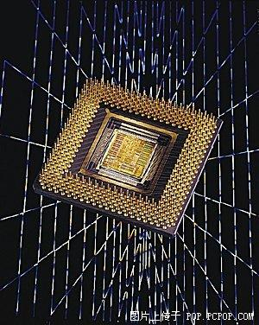
X86架构的CPU还有Cyrix公司
这个是M1
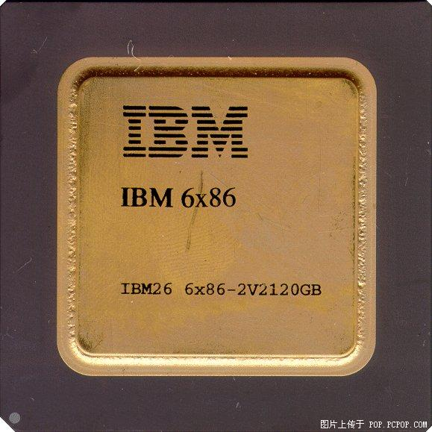
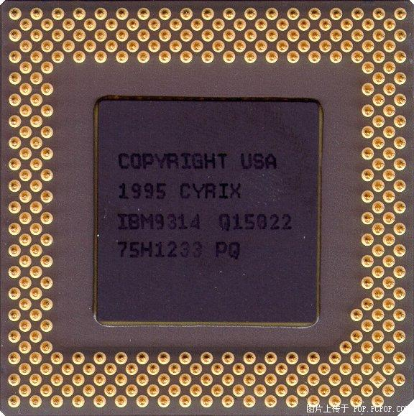
另外一颗100MHz的M1
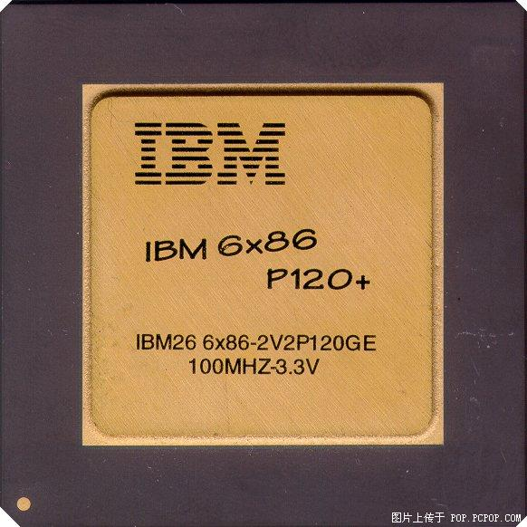
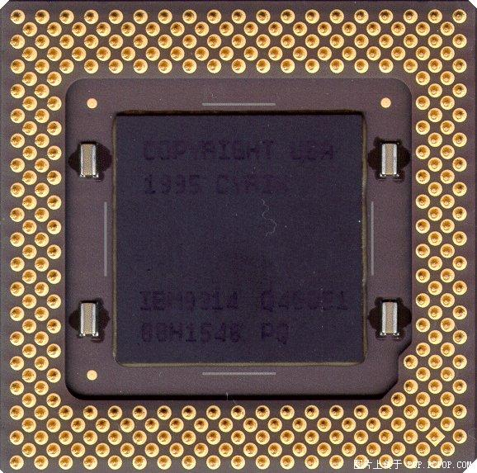
还是M1，不过公司名称换了
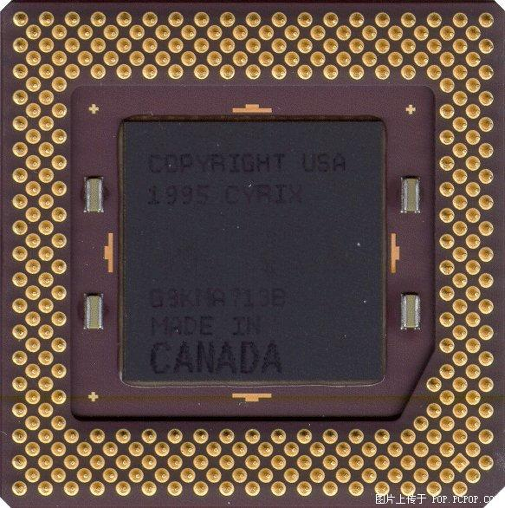
这是M1系列的核心照片（其中的一张）
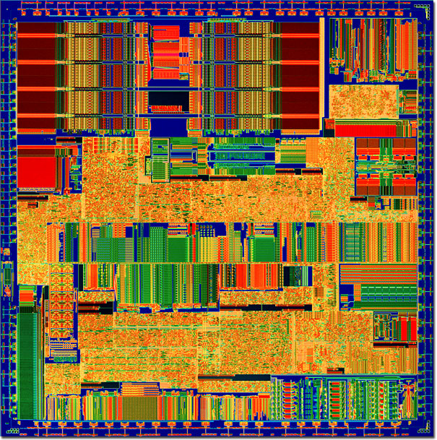
好，该M2上场啦
M2打开后盖的照片
M2核心照片
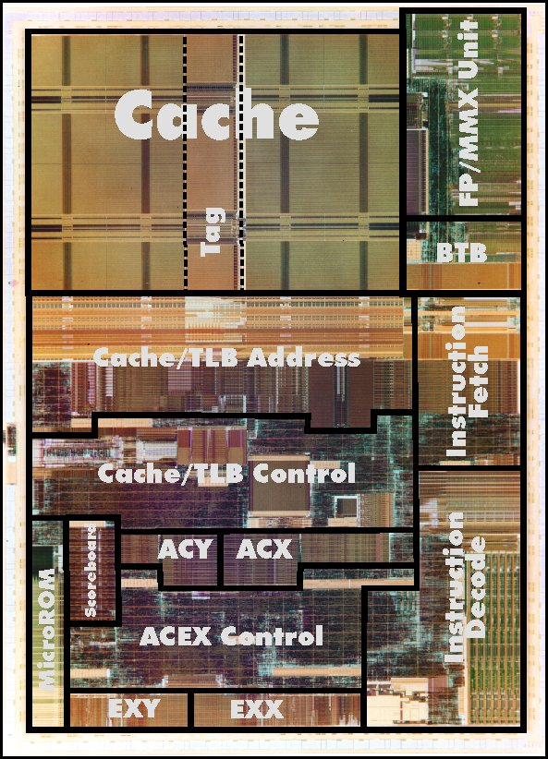
打着IBM标记的M2
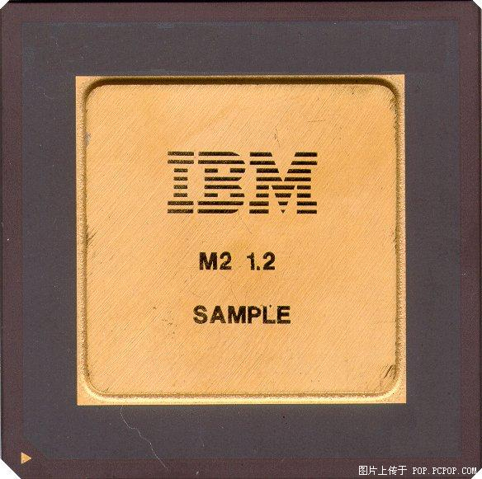
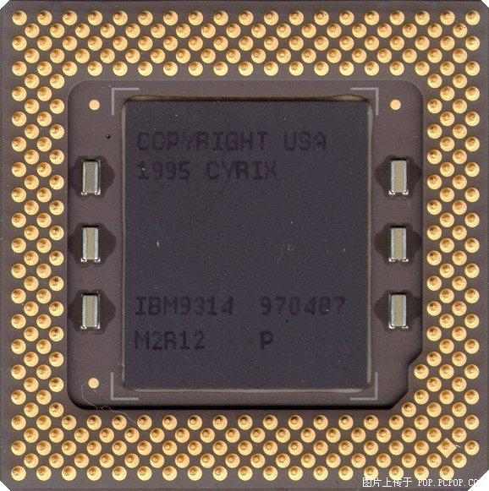
Cyrix标记的M2
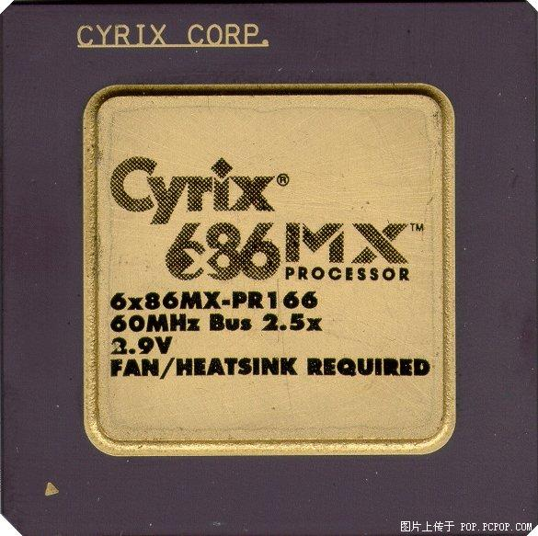
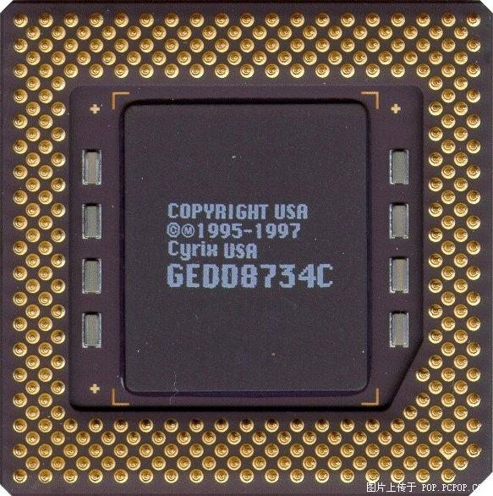
呵呵，这颗M2样子比较酷啊，像巧克力
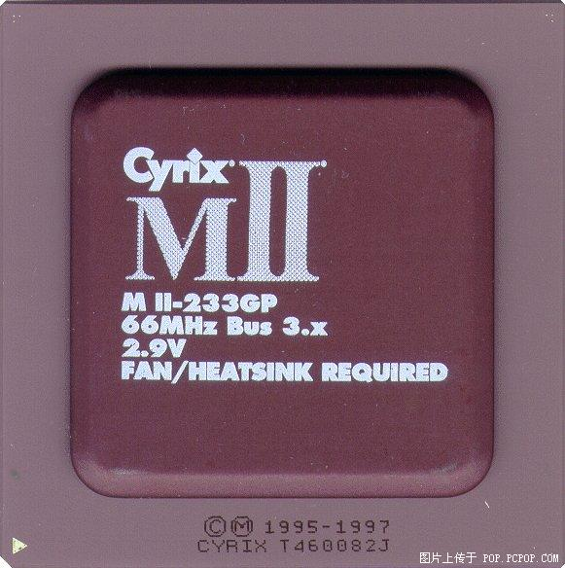
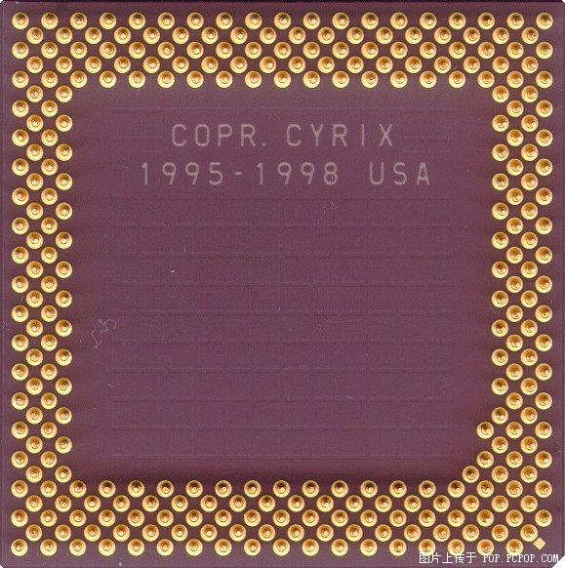
话说后来Cyrix被VIA吞并了，于是VIA的Cyrix出现了，就是M3系列
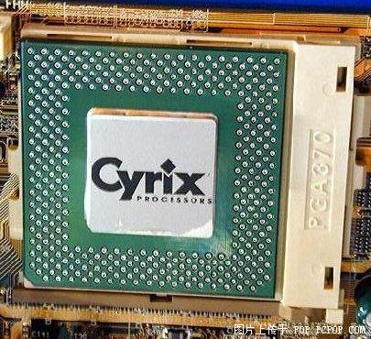
这颗叫做“JOSHUA”
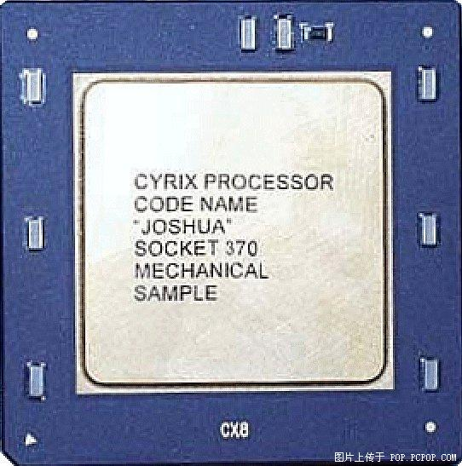
M3
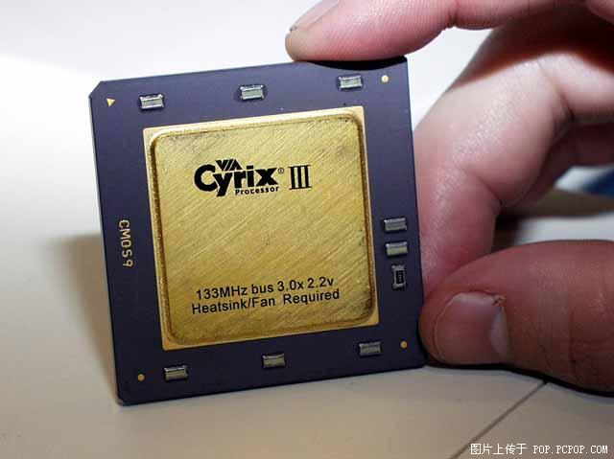
NexGen的Nx586
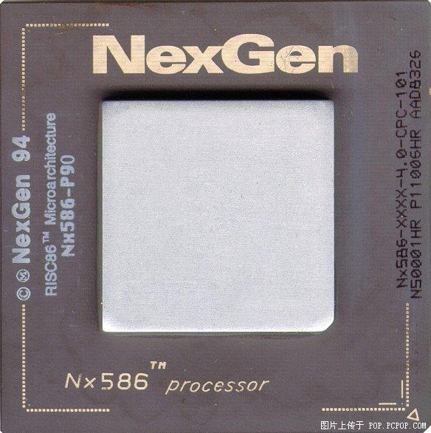
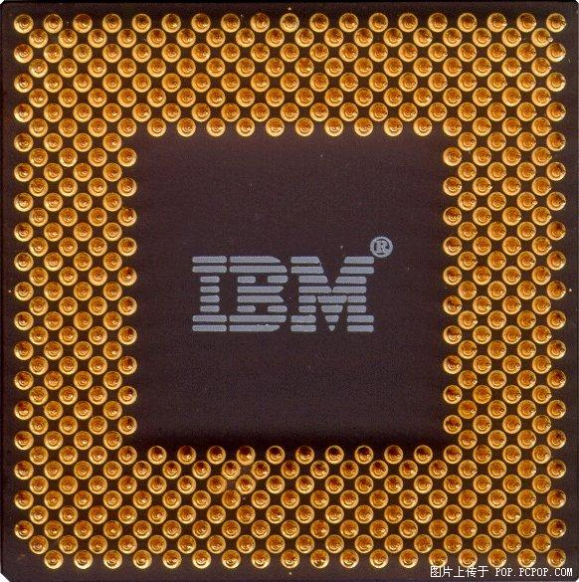
NexGen的Nx586FP
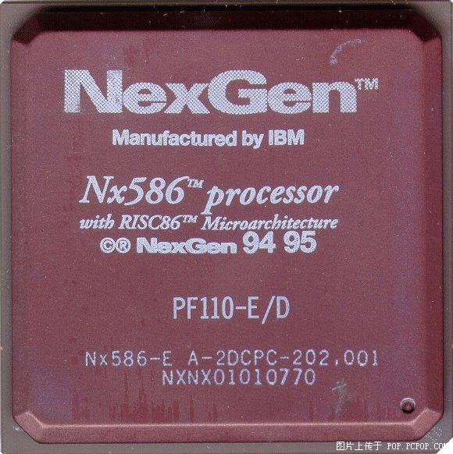
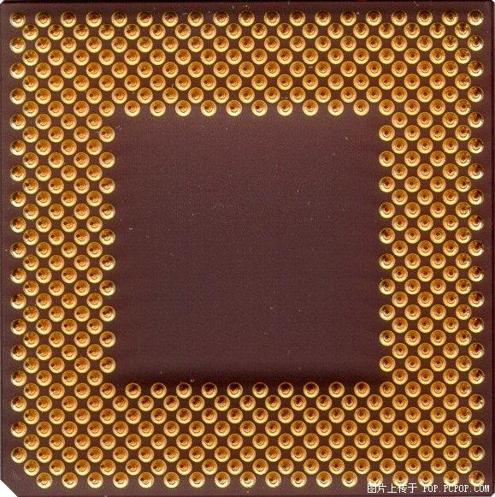
NexGen Nx686
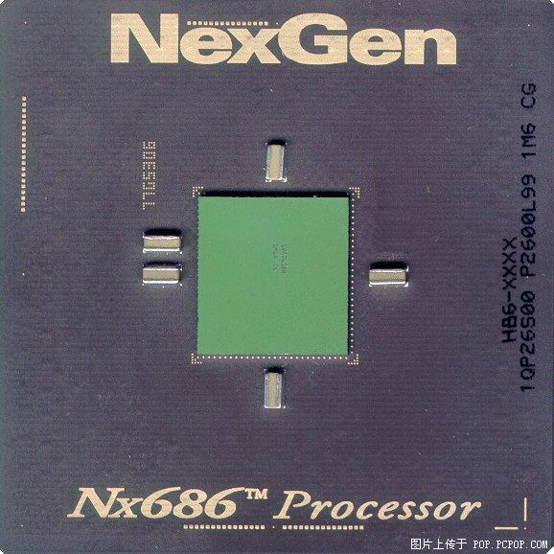
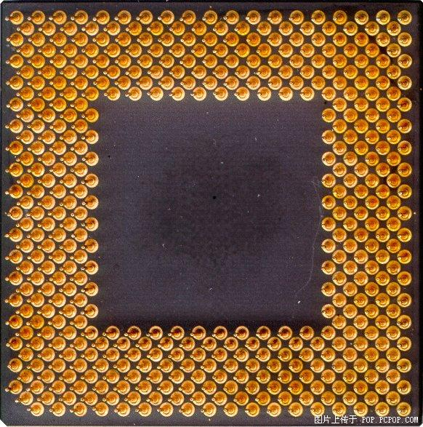
NexGen Nx686的另外一种样子
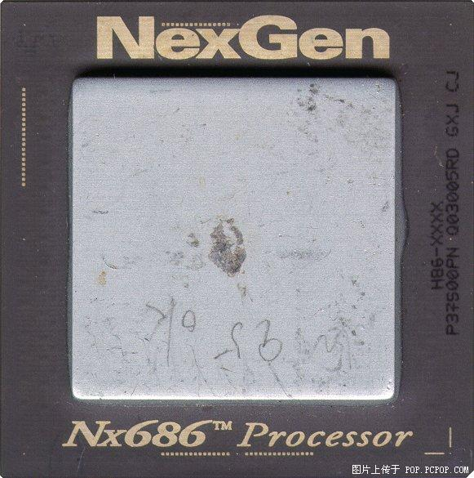
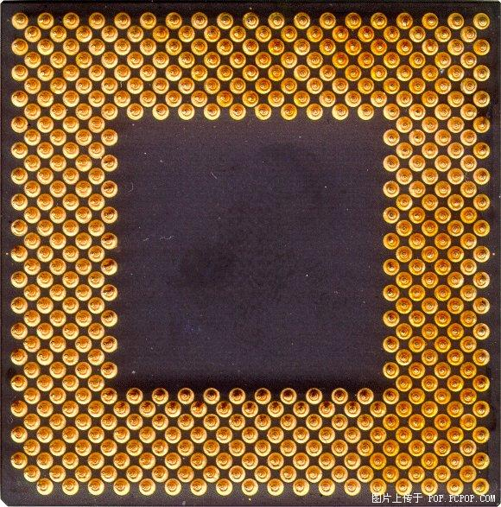
最新的AMDK8处理器的高清晰度照片，现在补上，首先是K8 754pin的图片
还是K8 754pin，封装不同
K8 940pin
好，接着回顾从前的CPU……
这次该IDT公司的CPU了
这是一颗586级别的CPU
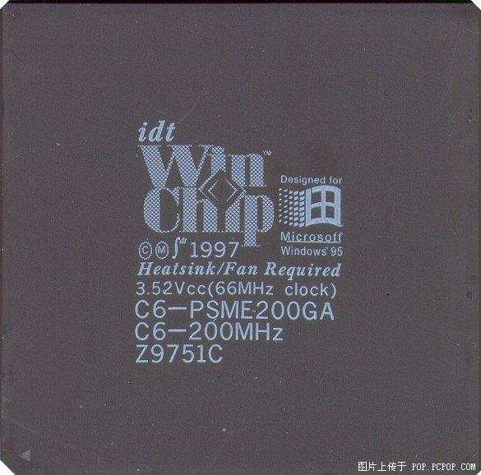
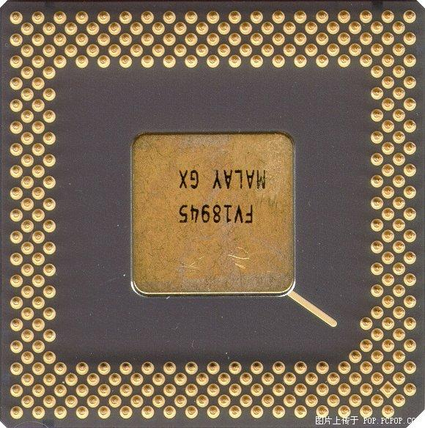
这颗CPU的核心照片
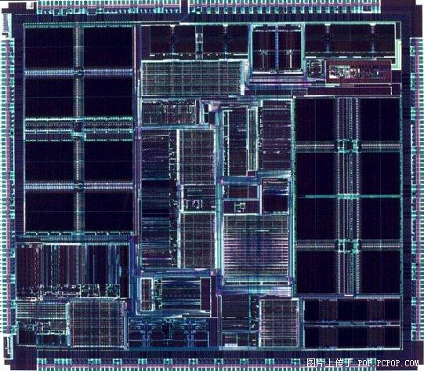
Rise mP6
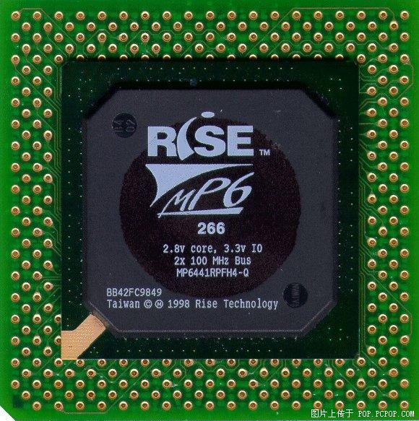
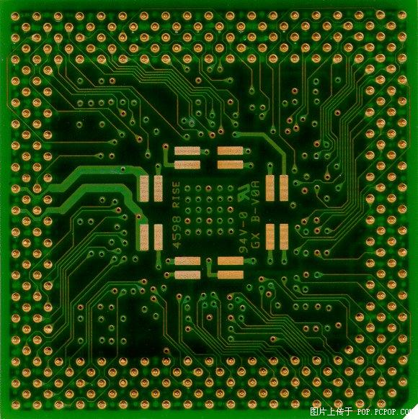
Transmeta公司的TM3200
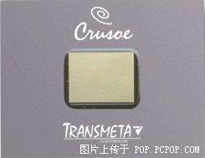
Transmeta公司的TM5400
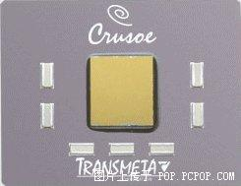
Transmeta公司的TM5600
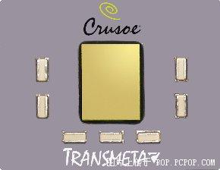
Transmeta公司的TM5800

Transmeta公司的TM5900
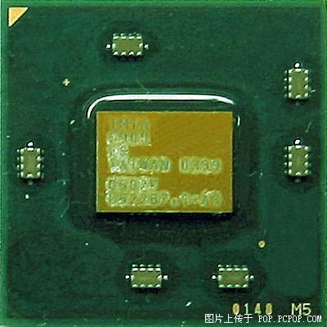
Transmeta公司的TM8600
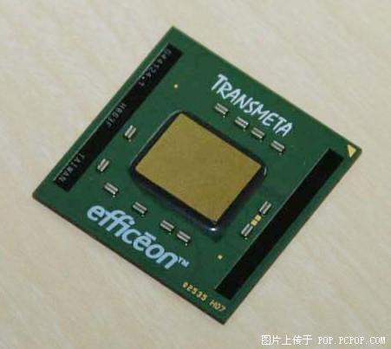
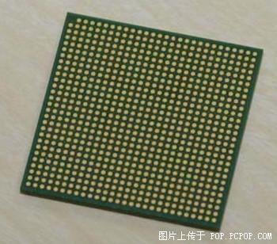
好，接下来介绍一下我们国产的CPU——龙芯

龙芯一号CPU是神州龙芯公司推出的兼顾通用及嵌入式CPU特点的新一代32位CPU，是以中国科学院计算技术研究所研制的通用CPU为核心，由神州龙芯公司拥有知识产权。基于0.18微米CMOS工艺的龙芯一号32位微处理器的投片成功，并通过了以SPEC CPU2000为代表的一批性能和功能测试程序的严格测试，标志着我国在现代通用微处理器设计方面实现了"零"的突破， 打破了我国长期依赖国外CPU产品的无"芯"的历史，也标志着国产安全服务器CPU和通用的嵌入式微处理器产业化的开始。

龙芯一号在通用CPU体系结构设计方面采用了许多先进的微处理器的设计与实现技术，在动态流水线的具体实现和硬件对系统安全性的支持方面，有独特创新，并申请了专利。 龙芯一号CPU在片内提供了一种特别设计的硬件机制，可以抗御缓冲区溢出攻击。在硬件上根本抵制了缓冲区溢出类攻击的危险，从而大大的增加的服务器的安全性。因此，使用龙芯一号CPU可以构成更为安全的网络安全服务器、网络安全网关、网际防火墙、服务器网卡等对网络安全有特殊需求的产品及应用。基于龙芯CPU的网络安全设备可以满足国家政府部门、广大企业机关等对于网络与信息系统安全的需求。

龙芯一号CPU采用0.18um CMOS工艺制造，具有良好的低功耗特性，平均功耗0.4瓦特，最大功耗不超过1瓦特。因此，龙芯一号CPU可以在大量的嵌入式应用领域中使用。

龙芯一号CPU可以运行大量的现有应用软件与开发工具。支持最新版本的Linux、VxWork，Windows CE等操作系统。基于龙芯一号CPU的服务器，可以运行Apache Web、FTP、Email、NFS、X-Window等服务器软件。

神州龙芯公司将推出GS32L、GS32I、GS32M低、中、高三个系列的龙芯微处理器，龙芯系列微处理器可广泛应用于工业控制、信息家电、通讯、网络设备、PDA、网络终端、存储服务器、安全服务器等产品上。
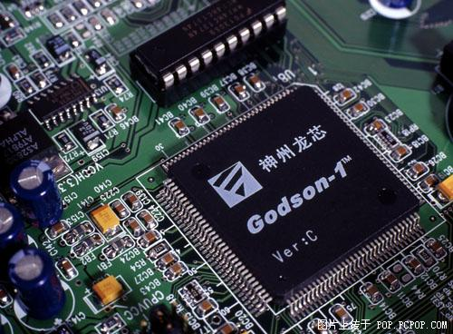
龙芯一号的开发主板
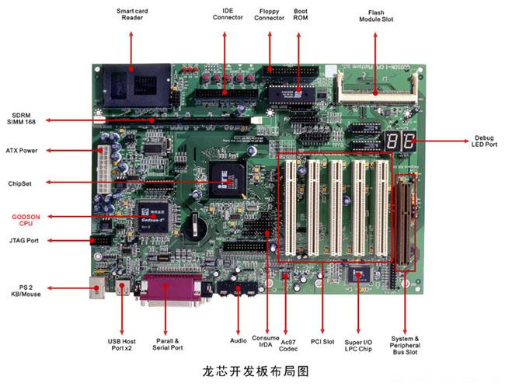
这颗好像是工程样品吧？
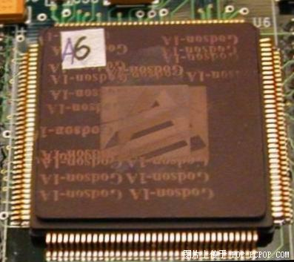
这颗比较清楚一点
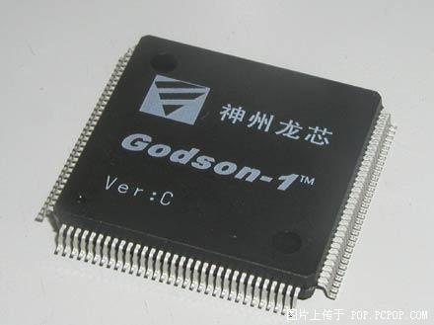
方舟科技的CPU
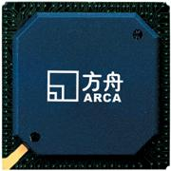
北大众志的CPU
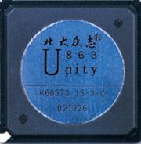
目前的龙芯2号最高频率为300MHz，功耗1W-2W，成品率约为80%左右。通过使用相关测试对龙芯2号的性能分析表明，相同主频下龙芯2号的性能已经明显超过PII，达到PIII的水平,设计人员称龙芯2号的设计SPEC CPU2000分值可达到300分以上，设计频率在500MHz以上时性能可与1GHz以上的PIII或PIV的性能相当。

龙芯2号的照片
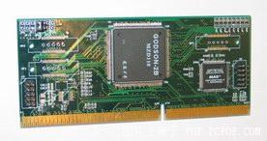
主板芯片是专用的，并且该CPU不是X86架构，不能上P3或者694主板，只能跑Linux或者Unix操作系统，不能跑Windows系列或者Dos

因为能够跑Linux或者Unix的话，就可以充当服务器了，虽然民用有点不适合，可是军用或者政府用的话意义就大了。
好，接下来从最古老的苹果电脑开始贴苹果系列CPU的照片。

Apple 1型
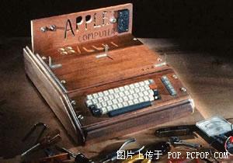
那个时候的CPU还没有能够独立，需要N多的外部电路来配合，看吧，有点恐怖是不是？
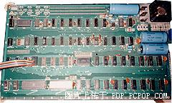
接下来到了Apple II
Apple II总共有5种机型，下面是这5种机型的图片
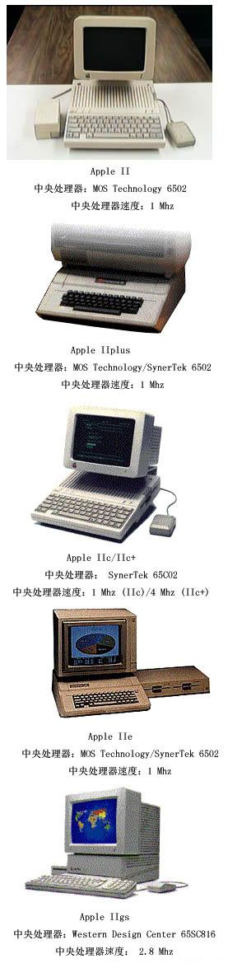
到了AppleIII了
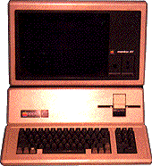
AppleIII使用的CPU（实际上是整块的主板了）
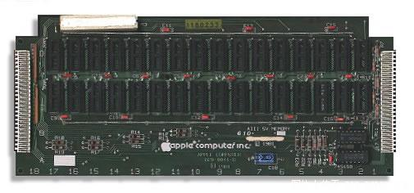
AppleIII的技术参数
中央处理器：SynerTek 6502A
中央处理器速度：2 Mhz
协处理器：没有
总线速度：2 Mhz
数据路径：8 位
只读存储器: 4 kb
内存：128 kb
最大的内存： 256 kb
最大的分辨率：80x24 text, 1 bit (B&W) 590x192
软盘驱动器： 143k 5.25"
串口：可选
声音：单声道
接下来这款苹果有个很别致的名字：Lisa
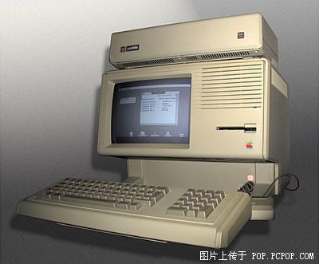
这台机子使用的是Motorola MC68000
呵呵，从这台机子开始，终于有了比较清晰的CPU照片
中央处理器： Motorola MC68000
中央处理器速度：5 Mhz
协处理器：没有
总线速度：5 Mhz
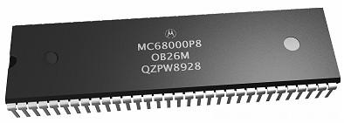
下一款：Macintosh 128K 512K Plus型
开始上市时间：1984年一月
终止销售时间：1990年十月
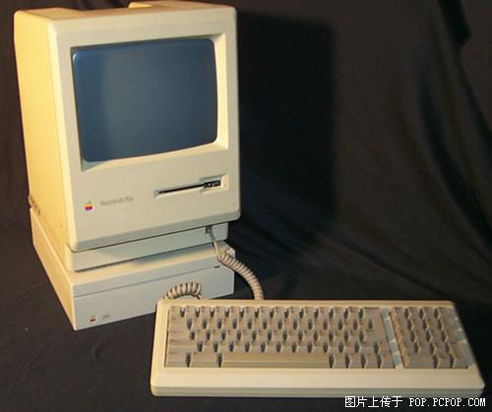
上面这款使用的还是Motorola MC68000CPU，只不过中央处理器速度提升到了8Mhz

下一个Macintosh SE，还是使用Motorola MC68000CPU，不过这款苹果有两种型号，另外一款用的是Motorola MC68030CPU，速度提升到了16M
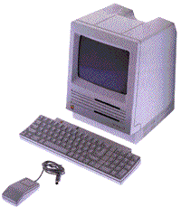
Motorola MC68030CPU
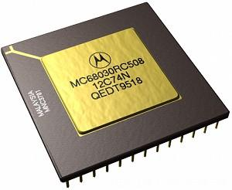
下一款是Macintosh II
技术参数：
中央处理器： Motorola MC68020
中央处理器速度：16 Mhz
协处理器：68881
总线速度：16 Mhz
数据路径：32 bit
只读存储器: 256 kb
内存类型：30 pin SIMM
内存速度： 130 ns
内存插槽：8
最大的内存：20 MB (68 MB via FDHD upgrade kit)
一级缓存：0.25 kb
音频输出: 多声道
总线插槽：6 NuBus
软盘驱动器：1 or 2 800k 3.25" (可升级到SuperDrive)
硬盘：40-80 MB
ADB: 2
串口：2
SCSI: DB-25
声音输出： 8-bit 立体声
功率：230 W
重量：24 lbs.
体积： 5.5" H x 18.7" W x 14.4" D
可使用操作系统最高版本：7.5.5
开始上市时间：1987年三月
终止销售时间：1990年一月
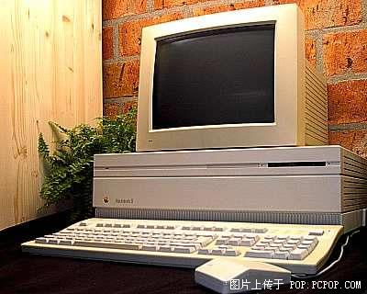
Motorola MC68020 CPU
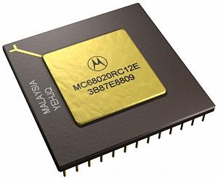
接下来是Macintosh Portable
技术参数：
中央处理器： Motorola 68HC000
中央处理器速度：16 Mhz
总线速度：16 Mhz
内存：1 MB到9MB
只读存储器: 256 kb
一级缓存： 0.5 kb
显示器：10-inch 黑白液晶
显示分辨率：640 X 400 pixels
硬盘： 40 MB SCSI
ADB: 1
串口：2
SCSI: DB-25
视频接口
软盘驱动器：1.4 MB SuperDrive
电池：6.5伏，5安培
重量：7,2 Kg
操作系统：6.04到7.5.5
开始上市时间：1989年九月
终止销售时间：1991年十月
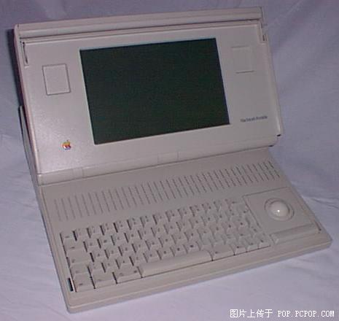
上面这款机子的主板：
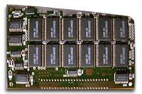
Macintosh Quadra 700 Quadra 900
中央处理器： Motorola MC68040
中央处理器速度： 25 Mhz
协处理器：与处理器合一
总线速度：25 Mhz
数据路径：32 bit
只读存储器: 1 MB
内存类型：30 pin SIMM
内存速度：80 ns
最大的内存：68 MB
一级缓存： 8 kb
VRAM: 512 k - 2 MB
显示器支持：1152x870
总线插槽：2 NuBus, 1 PDS
软盘驱动器：1.4 MB SuperDrive
硬盘：80-400 MB
以太网 AAUI-15
ADB: 2
串口：2
SCSI: DB-25
视频输出：DB-15
音频输出：8位立体声
音频输入：8位单声道
功率：50 W
重量：13.6 lbs.
体积：5.5" H x 11.9" W x 14.4" D
操作系统：7.1到8.1
开始上市时间：1991年十月
终止销售时间：1993年五月
售价：6,000美元

要说明一下，中间还有几台苹果被我省略了，因为使用的CPU没有变化，这里主要是介绍CPU的发展历程的。

Motorola MC68040
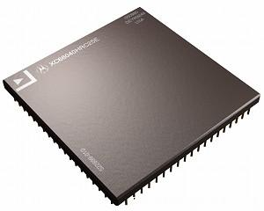

Motorola MC68LC040

曾经用在下列苹果机上
Macintosh Centris 610
Macintosh LC 475
Macintosh LC 575
Macintosh LC 580
Macintosh Quadra 605
PowerBook 190
PowerBook 190cs
PowerBook 520
PowerBook 520c
PowerBook 540
PowerBook 540c
PowerBook Duo 280
PowerBook Duo 280c
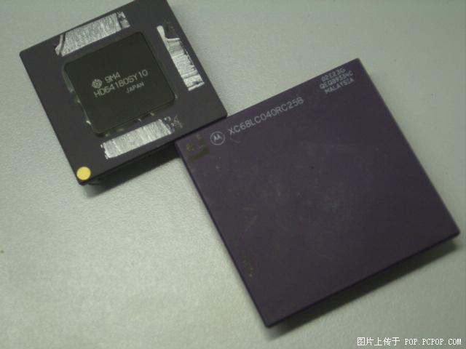
下面这颗是PowerPC 601
这些苹果用过：
Power Macintosh 6100
Power Macintosh 7100
Power Macintosh 7200
Power Macintosh 8100
Power Macintosh 8200
Workgroup Server 6150
Workgroup Server 8150
Workgroup Server 9150
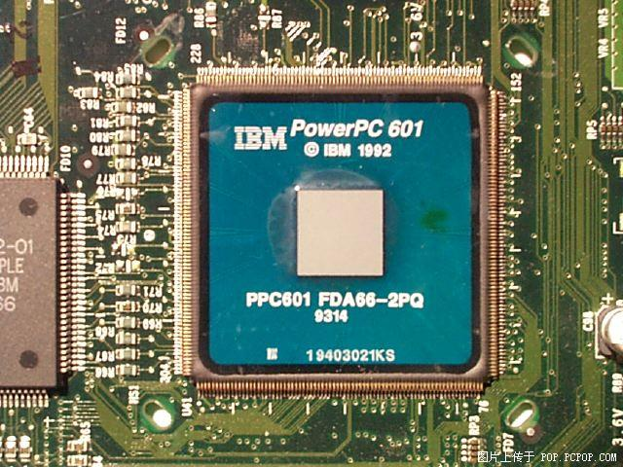
另外的外形
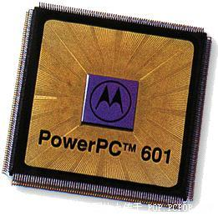
603
Power Macintosh 5200 LC、Power Macintosh 6200 曾使用过
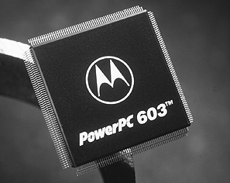
603e
Power Macintosh 4400
Power Macintosh 5260 LC
Power Macintosh 5300 LC
Power Macintosh 6300/120
Power Macintosh 7220
PowerBook 1400c/cs
PowerBook 5300
PowerBook 5300c
PowerBook 5300ce
PowerBook 5300cs
PowerBook Duo 2300c
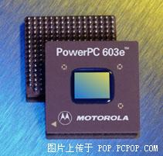
604
Network Server 500/700
Power Macintosh 7600
Power Macintosh 8500
Power Macintosh 9500
Workgroup Server 8550
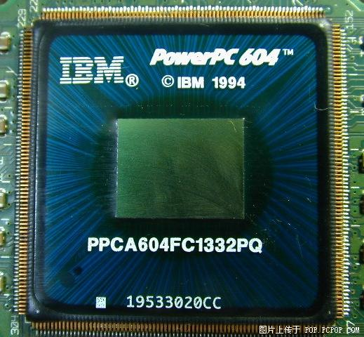
PowerPC 7400
Power Macintosh G4 (AGP Graphics)
Power Macintosh G4 (Gigabit Ethernet)
Power Macintosh G4 (PCI Graphics)
Power Macintosh G4 Cube
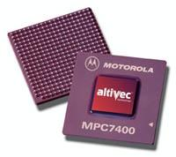
这台苹果用的就是这颗7400，大家应该很熟悉了吧
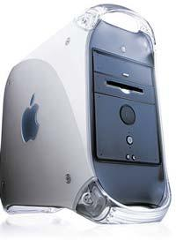
PowerPC 7410
PowerBook G4
这颗CPU是笔记本用的
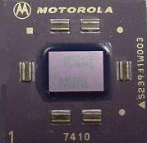
PowerPC 7450
eMac
iMac (17")
iMac (Flat Panel)
Power Macintosh G4 (Digital Audio)
Power Macintosh G4 (Quicksilver)
PowerBook G4 (Gigabit Ethernet)
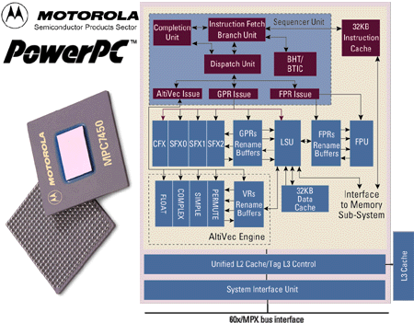
PowerPC 7455
iMac (Early 2003)
Power Macintosh G4 (FireWire 800)
Power Macintosh G4 (Mirrored Drive Doors)
Power Macintosh G4 (Quicksilver 2002)
PowerBook G4 (1 Ghz/867 Mhz)
PowerBook G4 (12.1")
PowerBook G4 (17")
PowerBook G4 (DVI)
Xserve
Xserve (Cluster Node)
Xserve (Slot Load) / Xserve RAID
iMac (USB 2)
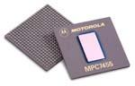
PowerPC 750FX
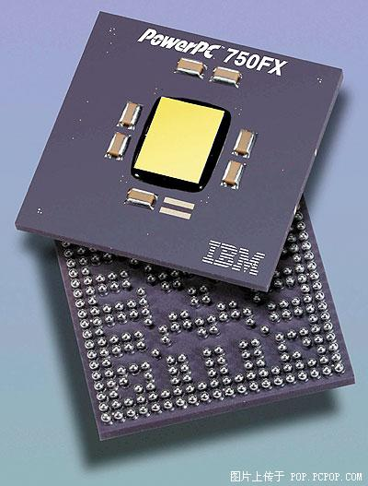
PowerPC 750CX
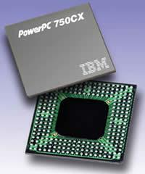
接下来到了最新的G5所用的CPU了，这是一颗64位的CPU
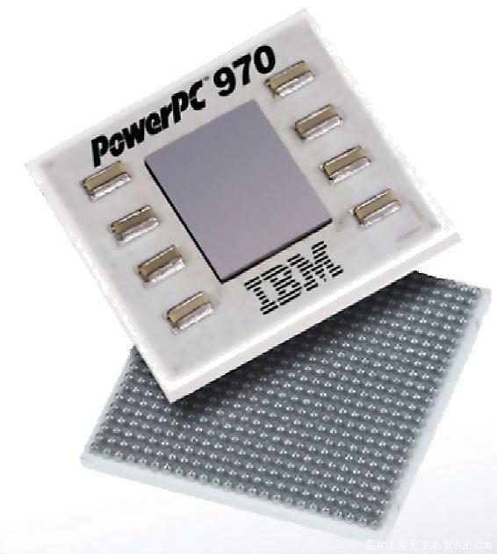
G5
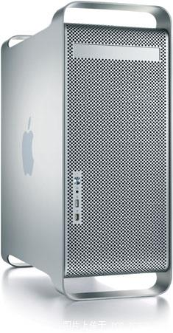
这个是APPLEII
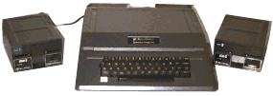
ooDD.net 牛牛DD杂烩

